МИНИСТЕРСТВО НАУКИ И ВЫСШЕГО ОБРАЗОВАНИЯ РОССИЙСКОЙ ФЕДЕРАЦИИ
Федеральное государственное бюджетное образовательное учреждение
высшего образования
«КУБАНСКИЙ ГОСУДАРСТВЕННЫЙ УНИВЕРСИТЕТ»
(ФГБОУ ВО «КубГУ»)

Экономический факультет

Кафедра экономики и управления инновационными системами

Допустить к защите

Заведующий кафедрой

канд. экон. наук, доц.

___________ К.О. Литвинский
(подпись)

______________2022 г.

ВЫПУСКНАЯ КВАЛИФИКАЦИОННАЯ РАБОТА
(БАКАЛАВРСКАЯ РАБОТА)

Моделирование процессов управления клиентской базой в подсистеме онлайн-обучения

Работу выполнил М.С. Брусилов
(подпись)
Направление подготовки 27.03.03. Системный анализ и управление
Направленность (профиль) Системный анализ и управление экономическими процессами
Научный руководитель
канд. экон. наук, доц. А.С. Алеников
(подпись)
Нормоконтролер
канд. экон. наук, доц. Н.Н. Аведисян
(подпись)

Краснодар
2022
Содержание

Введение 3
1 Теоретические и практические основы онлайн-образования как сферы
деятельности 5
1.1 Основные понятия и сущность онлайн-образования 5
1.2 Инструменты управления при организации онлайн-обучения 13
1.3 Текущее и прогнозируемое состояние рынка онлайн-образования 24
2 Характеристика стартапа «IT D&D» 33
2.1 Основная концепция стартапа и бизнес-модель стартапа 33
2.2 Моделирование процессов управления с клиентской
базой стартапа «IT D&D» 47
2.2 Выбор эффективной системы управления клиентской
базой стартапа «IT D&D» 53
3 Определение эффективности стартапа «IT D&D» 59
3.1 Дорожная карта проекта 59
3.2 Финансовый план 62
Заключение 67
Список использованных источников 69

Введение

На сегодняшний день рынок труда в Российской Федерации и СНГ не может предложить людям с нарушением слуха интересную и высокооплачиваемую работу, это связано с тем, что у них отсутствует для этого достаточная квалификации. Слабослышащие и глухие люди на данный момент не имеют возможность получить качественное образование. Это напрямую связано с особенностями текущей формы онлайн-обучения. Проблема с донесением информации до людей с ограниченным слухом есть не только в государственных учреждениях, но и в коммерческих организациях, предоставляющих услуги онлайн-образования.
Таким образом в рамках стартапа «IT D&D» планируется разработать сервис обучения для людей с нарушением слуха, в котором они смогут освоить ранее недоступные для них профессии и расширить круг знакомств. Ведь на рынке онлайн-образования практически отсутствуют услуги обучения для людей с нарушением слуха.
Актуальность выбранной темы особенно остро выражается на сегодняшний день, так как в условиях быстрого развития удаленного рынка труда люди с нарушением слуха не имеют возможности осваивать современные высокооплачиваемые профессии. В современном мире одним из самых востребованных и высокооплачиваемых направлений деятельности является IT. Каждый день огромное количество людей интересуется получением знаний в этой области.
Целью выпускной квалификационной работы является изучение сферы онлайн-образования в России, моделирование процессов управления клиентской базы проекта «IT D&D» и определение эффективной системы ее управления.
В соответствии с поставленной целью необходимо решить следующие задачи:
– рассмотреть существующие инструменты управления при организации онлайн-обучения;
– изучить основные понятия и сущность онлайн-образования;
– оценить текущее и прогнозируемое состояние рынка онлайн-образования;
– описать концепцию и бизнес-модель стартапа «IT D&D»;
– разработать модель управления клиентской базой проекта;
– выбрать эффективную систему управления клиентской базой стартапа;
– описать дорожную карту проекта;
– описать финансовый план стартапа «IT D&D».
Объектом исследования является стартап онлайн-школы для людей с нарушением слуха «IT D&D», основным видом деятельности которого является предоставление услуг обучения IT-направлениям людям с нарушением слуха.
Предметом исследования являются экономические и социальные отношения, возникающие в процессе деятельности компании.
Структура данной выпускной квалификационной работы определена введением, основной частью, состоящей из трех глав, заключением и списком использованных источников. В первой главе рассматриваются теоретические и практические основы онлайн-образования как сферы деятельности. Во второй главе описываются особенности функционирования стартапа «IT D&D», а также разработка модели клиентской базы и описание эффективных систем ее управления. В третьей главе проведен анализ эффективности стартапа «IT D&D».
Теоретическими и практическими основами работы послужили труды и публикации отечественных и зарубежных ученых в области лояльности клиента и маркетинга, практика работы крупнейших российских и зарубежных онлайн-школ.
1 Теоретические и практические основы онлайн-образования как сферы деятельности

1.1 Основные понятия и сущность онлайн-образования

Стремительное развитие сети Интернет сильно повлияло на формирование практики дистанционного обучения и дистанционного преподавания, которые развивались в течении двух последних десятилетий. Также исследовалась теория дистанционного образования, определялись ее основы, вырабатывалась терминология и проводились научно исследовательские работы.
Однако анализ исследовательских и научных работ показывает, что на сегодняшний день ученные еще не пришли к единому мнению даже в использовании терминов, обозначающих данную форму электронного обучения. Можно выделить следующие основные термины: e-learning (е-обучение), distance learning (дистанционное обучение) и b-learning (гибридное обучение) обучение). Дадим краткую характеристику каждому термину и определим, в чем же их сходства и различия [1].
E-learning зависит полностью от сети Интернет. Для получение новой информации и освоение навыков необходимо наличие устройства для сбора, обработки, хранения и вывода информации, а также хорошее подключение к сети Интернет. Преподаватель обычно проводит занятие в режиме реального времени и взаимодействует с обучающимися. Ученики имеют возможность общения в видео формате или в чатах, проходить онлайн тесты и многое другое. Таким образом данный вид обучения направлен на освоение навыков в режиме реального времени по средствам сети Интернет.
D-learning – это особая форма дистанционного получения знаний. Отличие от е-learning заключается в том, что при данном виде обучения ученик большую часть информации осваивает самостоятельно по заранее разработанному плану и учебному материалу, который может представлять собой электронные справочники, записанные уроки и вебинары.
В процессе обучения ученик выполняет задания, проходит тестирования на освоение полученной информации и имеет возможность периодически обращаться к преподавателю при возникновении вопросов по средствам чатов или онлайн конференций.
B-learning является совмещенным образовательным подходом, включающий форматы традиционного, онлайн и дистанционного обучения. Предполагается возможность встречи с преподавателем, а также освоение материала по средствам сети Интернет. Как и в дистанционном формате, данный вид обучения имеет элементы самостоятельного контроля обучающего плана, выбор темпа и места обучения.
Для более точного отношения конкретного вида обучения к одному из типов, необходимо также учитывать какой процент обучающего контента передается онлайн. Если мы говорим про онлайн-обучение, считается что более 80% материала должно передаваться онлайн. Рассмотрим классификацию обучения в зависимости от пропорции контента, доставляемого онлайн и опишем методы доставки материала различными инструкторами в таблице 1 [2].

Таблица 1 – Методы доставки материала различными инструкторами
Пропорция  онлайн контента | Тип  обучения | Описание
0% | Традиционный | Обучающий курс без применения различных интернет-технологий; Информация доставляется письменным или устным путем;
От 1 до 30% | Частичное  использование web | Курс с возможностью применения интернет-технологий при необходимости видеть друг друга. Возможно использование системы управления курсом или web-ресурсов для передачи информации;
От 30 до 79% | Смешанный, или гибридный | В курсе предполагается наличие формы онлайн-обучения и традиционного. Большая часть информации передается через интернет, обычно проводятся онлайн-конференции, и минимизируются количество уроков лицом к лицу;
80% и более | Онлайн | Почти вся информация в курсе передается в онлайн-форме;
Следует отметить, что формат дистанционного обучения испытан временем и успешно применяется различными образовательными организациями в отличии от e-learning, который развивается и только набирает свою популярность.
Для реализации дистанционного обучения необходимо обеспечить своевременную связь между преподавателем и учеником. Для обеспечения такого взаимодействия используется техническая поддержка. Во-первых, это сеть передачи информации (Интернет). Эта сеть выполняет функции передачи изображения лиц учителя и ученика, предоставленной видеоинформации (тексты, таблицы, изображения) и устной информации. Во-вторых, устройства, позволяющие получать и отправлять информацию в реальном режиме. Такими устройствами являются компьютеры, планшеты и иногда мобильные телефоны. Устройство должно обеспечивать визуальный и звуковой контакт между учителем и учеником [3].
Опираясь на исследовательские работы и опыт использования формата онлайн обучения в различных образовательных организациях, можно выделить следующие общие принципы, на которых должно основываться обучение:
– принцип связи личностной и когнитивной образующих образовательного процесса. Данный принцип подразумевает постоянное и целенаправленное применение наглядности на каждом этапе обучения: актуализации знаний, освоении полученных знаний и контроле. Учитывая этот принцип, можно выявить очевидные превосходства онлайн обучения: предоставление ученикам персонального темпа обучения, способность выбирать личный образовательный трек, при использовании интернета можно найти несколько специфических способов решения определенной задачи, возможность обсуждения этих вариантов со своей группой в различных средах общения [4];
– принцип подходящей информативной интенсивности обучающего материала. Он подразумевает такую его организацию, позволяющую в полном объеме реализовать образовательные функции в конкретной сфере учебного предмета, что содействует лучшему понимаю и восприятию новой информации. В данном случае информативная интенсивность веб-ресурса рассматривается как общее количество информации, располагающейся в нем и ее результативность с точки зрения достижения поставленной цели применения ресурса;
– принцип дополнительности обучения. Этот принцип подразумевает помимо обучающего материла наличие в образовательной среде дополнительных возможностей, которые будут сопровождать ученика на протяжении всего обучения. Такими могут быть различные интерактивные тренажеры, онлайн тесты, индивидуальные задания и многое другое. Это позволит сделать обучение комплексным и расширить образный элемент обучающей информации логическим, что является неотъемлемым условием качества знаний [12].
Соблюдение рассмотренных принципов позволит любому ученику выбрать личный трек обучения, что предполагает учет характерных особенностей, учащихся и вариативность достижения целей обучения, а также гарантирует формирование, накопление и реализацию умственного и творческого потенциала. Следуя собственной траектории обучения, разработанной в рамках онлайн обучения, обучающийся имеет возможность активно участвовать в учебном процессе на основе многовариантности содержания интернет ресурсов, очередности и глубины исследования их содержания, исходя из личных особенностей и потребностей, при ведущей значимости саморазвития и самоконтроля. Применение онлайн ресурсов гарантирует реализацию потребность учеников не только в статичных, но и в динамических наглядных моделях [5].
На основе анализа работы существующих образовательных организаций, предоставляющих услуги онлайн обучения в разных учебных сферах предлагается следующая классификация форм онлайн обучения:
1) видеоуроки – заранее записанный обучающий контент в видеоформате. Обычно уроки выдаются постепенно, дав время на изучения материала. Данный образовательный продукт тщательно подготавливается: составляется сценарий урока и на стадии монтирования вырезаются фрагменты, не несущие никакой смысловой нагрузки;
2) онлайн курс – несколько обучающих занятий, объединенные одной темой. В зависимости от специфики изучаемой сферы отличаются по длительности (от недели до месяцев), частоты проводимых занятий и уровня подготовки;
3) вебинар – одно занятие, отведенное определенной теме обучающего курса продолжительностью до двух часов в режиме реального времени. В данном формате ученики имеют возможность обращаться к преподавателю с вопросами на протяжении урока;
4) аудиолекции или подкасты – учебный материал записанный в аудиоформате. Имеет ограниченный функционал, однако будет полезен аудитории, имеющих явные проблемы со зрением, а также для людей с ограниченным трафиком интернета. Удобен для освоения даже в общественных местах, если у обучающего имеются наушники;
5) онлайн-школа – несколько онлайн курсов, связанные схожей тематикой или представляющиеся одной образовательной организацией. Имеют высокую вариативность тем обучения, целевой аудитории и тому подобное;
6) чек-листы – краткий наглядный учебный материал, систематизированный в рамках определенной темы. Таким могут выступать контент, имеющий вид схем и таблиц, располагающиеся на каком-либо интернет ресурсе, а также сопроводительная информация, по которой ученик может ориентироваться в процессе обучения;
7) комьюнити – право доступа к закрытому ресурсу в интернете, таким как чаты и социальные группы. Регулярно публикуется обучающий контент и проводятся вебинары. При таком формате проще найти людей по интересам, которые готовы делиться опытом, и заполучить ценные контакты [8].
Основываясь на практике существующих образовательных организаций, предоставляющих услуги онлайн обучения, можно также привести на рисунке 1 классификацию в зависимости от времени:

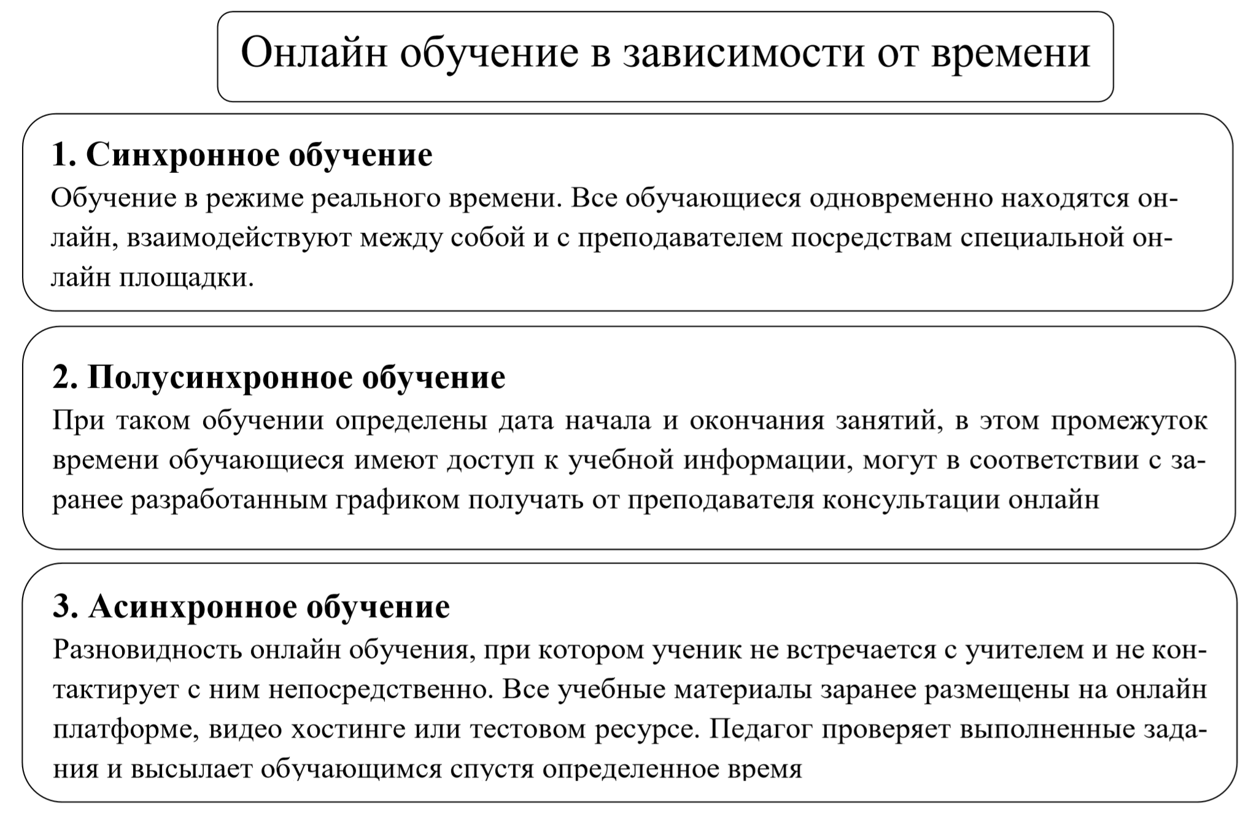
Рисунок 1 – Классификация онлайн-обучения в зависимости от времени

Перед тем как внедрять в свою практику методы онлайн обучения любая образовательная организация должна задаться рядом важных вопросов [7]:
– насколько важно применять онлайн обучение для конкретной организации в долгосрочной перспективе;
– какая тенденция зачисление учеников на онлайн-обучение, будет ли процент зачисленных учеников расти;
– какое влияние оказывает онлайн-обучение на результаты успеваемости обучающегося в сравнении с традиционным подходом;
– с какими рисками можно столкнуться, если применять практику онлайн-обучения; будет ли увеличена нагрузка на преподавателей с переходом на онлайн-обучение.
В высшем образовании также происходят огромные изменения и важную роль в этом играет наличие новых современных компьютеров и технологий. Студенты и специалисты выбирают форму онлайн-обучения для получения новых знаний.
Многие ведущие университеты мира предлагают бесплатные онлайн-курсы. Некоторые из исследований свидетельствуют о том, что онлайн-обучение намного эффективнее, чем традиционное. Исследования проводились уже несколько лет и оказалось, что учащиеся, заменявшие частично привычные лекции или семинары на онлайн-конференции, лучше проходили тесты, нежели студенты, использовавшие традиционный подход. Сравнение традиционного и онлайн обучения представлено на рисунке 2:

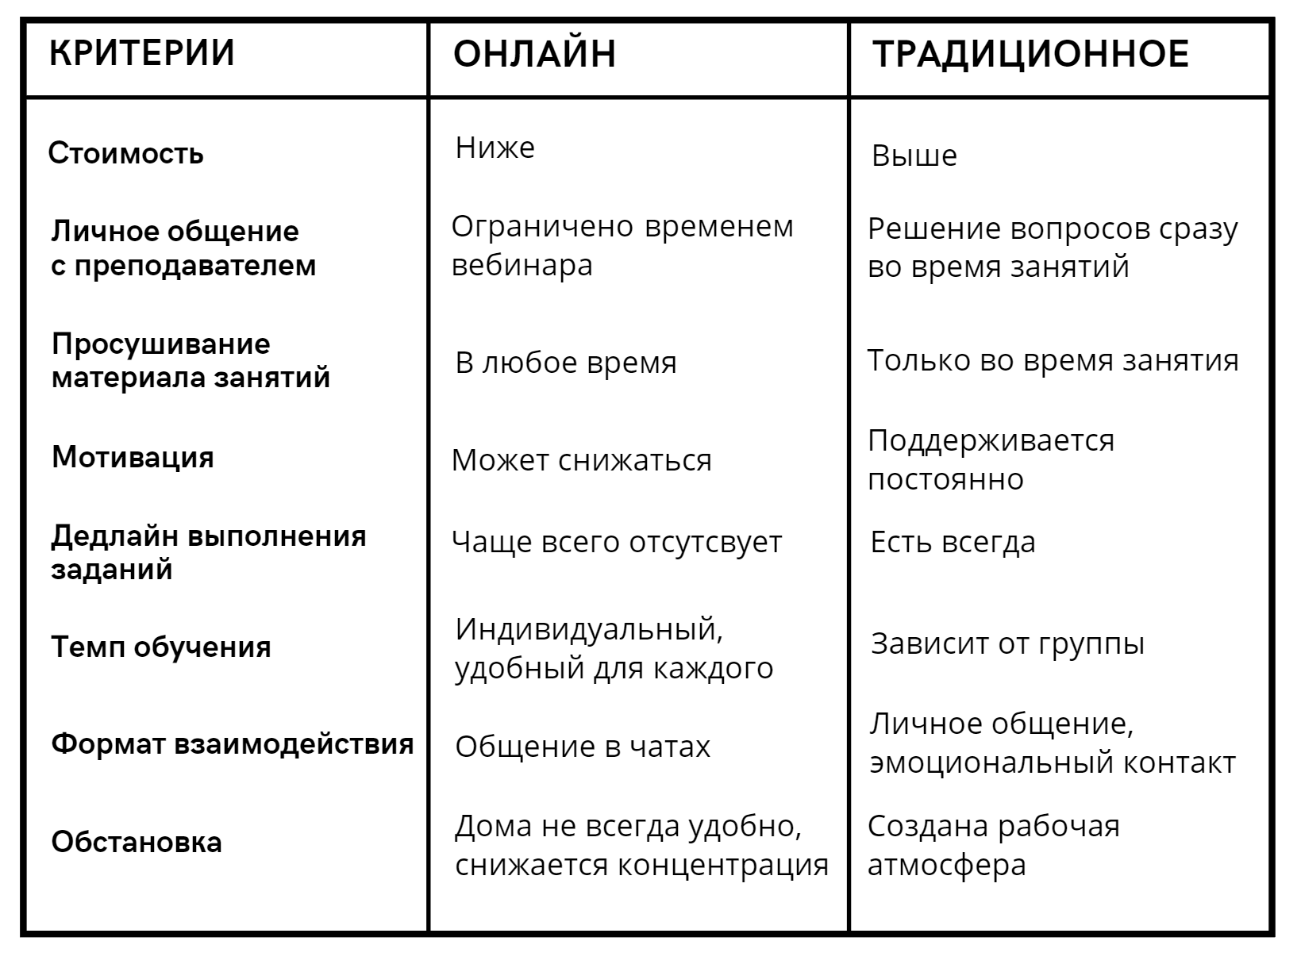
Рисунок 2 – Сравнение традиционного обучения и онлайн

Онлайн-обучение, очевидно, имеет неоспоримые преимущества. Одним из основных преимуществ является доступность. Вы можете выполнять задания в любом месте, где есть компьютер и доступ в интернет. Студент может контролировать скорость и темп учебного прогресса. Вы можете учиться у самых разных высококвалифицированных специалистов из разных стран. Зона онлайн-обучения позволяет вам общаться по всему миру. Онлайн-обучение с помощью интерактивных мультимедийных инструментов может выйти далеко за рамки традиционных форм обучения, открывая разнообразные возможности обучения. Обсуждения в чате, обмен электронной почтой улучшают общение и индивидуализируют учебный процесс учащихся. Форумы, блоги и социальные сети поддерживают профессиональное развитие и обмен возможными ресурсами. Онлайн-обучение экономит нам время и деньги. Вам не нужно никуда идти, вы можете получить знания здесь и сейчас. Онлайн-обучение сегодня становится свободой, гибкостью и экономией. Онлайн-обучение не имеет возрастных ограничений и помогает улучшить навыки работы с компьютером [17].
К недостаткам можно отнести отсутствие оперативной обратной связи и тот факт, что не все работодатели признают онлайн-образование. Также не все курсы подходят для онлайн-обучения, например, обучение на пилота или фельдшера невозможно. Некоторая социальная изоляция и скрытые расходы, такие как доставка учебных материалов, также входят в список недостатков.
Но особое значение онлайн-обучение имеет для определенных дисциплин, и изучение IT-навыков – одна из них. Польза от такого обучения очевидна. Благодаря наличию интернет-технологий развитие современных IT-навыков онлайн становится более доступным и узким, чем традиционный формат обучения. Как уже говорилось, здесь повторяются преимущества: гибкость, доступность, индивидуальность, безопасность, комфорт. Вы можете заниматься с преподавателем, который живет в любой точке мира. Некоторым студентам предпочтительно индивидуальное обучение. Обучение в максимально знакомой и комфортной обстановке способствует продуктивному результату.
Онлайн-обучение в настоящее время является эффективным способом предоставления, учащимся доступ к дополнительным образовательным ресурсам.

1.2 Инструменты управления при организации онлайн-обучения

С появлением Интернета и постоянно увеличившейся значимости образования дистанционное обучение стало занимать все большое место в учебном процессе. С каждым днем увеличивается число школ, использующих методы онлайн-обучения.
Для обучения в онлайн-формате применяются системы управления обучением. Система управления обучением (learning management system, LMS) – это мультимедийное приложение для планирования общеобразовательных программ в рамках онлайн-образования. Данные системы обуславливаются следующими способностями [18]:
– администрирование,
– мониторинг,
– документирование и предоставление учебного контента,
– контроль.
Основные функции, которые затрагивают системы управления обучением представлены на рисунке 3.

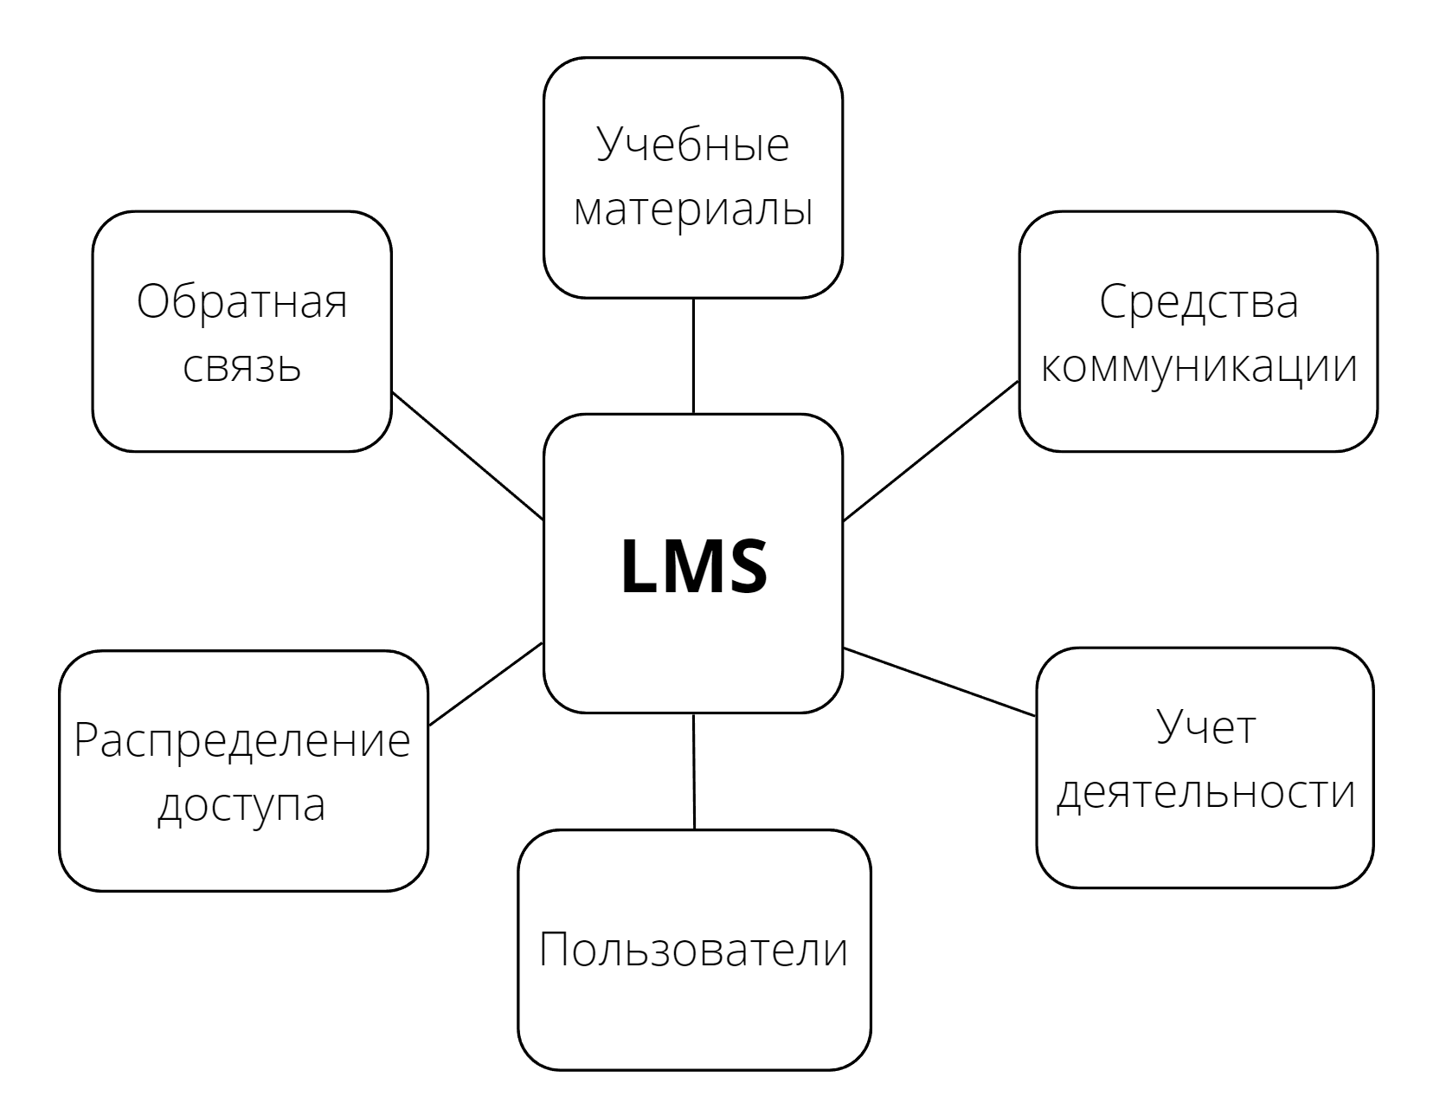
Рисунок 3 – Функции LMS
Для выполнения основных функциональных функций LMS используются сторонние программы, а также встроенные документооборотные системы, применяемые внутри программ. Собрать возможности системы, а также интегрированные в ней подсистемы без использования напрямую LMS является крайне трудоемким и, как правило, сложным процессом. Упрощая взаимодействие между участниками учебного процесса, использование основных и надстраиваемых функций ЛМС обеспечивает студентам, учителям и администраторам легкую совместную работу без дополнительных затрат [23].
Отметим основные достоинства использования системы управления обучением LMS:
1) мгновенное изменение общеобразовательного видеоматериала по мере изменения его значимости;
2) различные варианты доступа к общеобразовательным видеоматериалам, разрешающие не затормаживать обучающий процесс;
3) уменьшение применения бумаги при обучении и его мониторинге, а также снижение личностной роли педагога в механизме обучения и контроля;
4) привлекательность образования за счет удобства и низкой цены благодаря внедрению методов Интернет-маркетинга;
5) обеспеченность за счет применения при обучении мобильных устройств, разрешающих не привязываться к местоположению ученика.
Таким образом, сегодня все более популярными для применения в онлайн обучении становятся системы управления обучением. На фоне программ, основанных на простых неизменяемых HTML страницах, LMS обладают большим функционалом [24].
Системы планирования обучения функционируют практически двадцать лет, но стали наиболее растиражированными из-за разрастания сети Интернет и прироста числа негосударственных учебных заведений. Они применяются для предоставления общеобразовательной информации в сети и формируют возможности для удаленного преподавания. Изначально учебные площадки применялись для документирования. Сегодня эти типы площадок могут предлагать не только выше перечисленное, но и сценарии бесконтактного преподавания. Кроме того, они имеют способность формировать аналитические отчёты, которые помогают компаниям в определении параметров результативности.
Огромное количество удаленных систем обучения функционирует. Мы рассмотрим некоторые.
«Teachbase» является лёгким облачным коммерческим решением с простой системой интерфейса. Также это один из самых выгодных по цене вариантов. Простой сервис по организации дистанционной образовательной системы и удобный портал по продаже онлайн курсов. Для использования системы доступны самые популярные файловые форматы: PowerPoint, Word, PDF, аудио и видео файлы и видео с «YouTube». Существует встроенная площадка для осуществления и видеозаписи вебинаров. Данная площадка лучше всего подходит маленьким компаниям и физическим лицам. Пример рабочей области представлен на рисунке 4 [29].

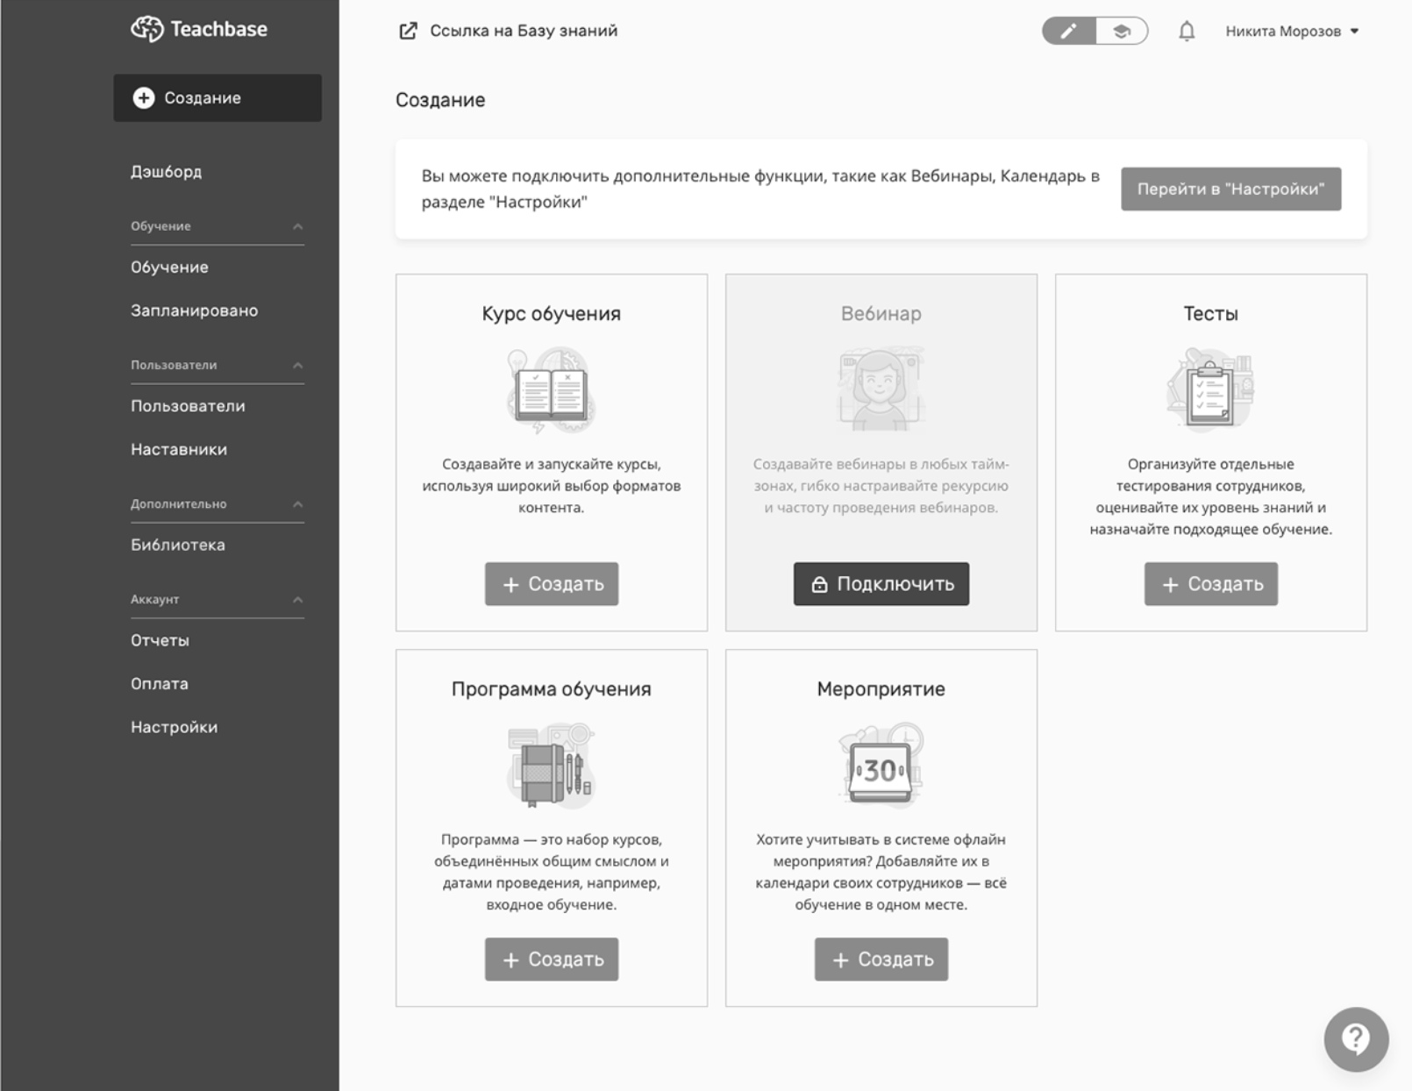
Рисунок 4 – Рабочая область «Teachbase»
«iSpring Online» – это облачная СДО, которая владеет новейшим интерфейсом и разрешает начать бесконтактное обучение и анкетирование работников в течение одного дня. Система подходит компаниям, которые желают быстро, автономно и без излишних расходов решить задачи, связанные с обучением и переаттестацией работников.
Еще одна электронная система обучения «Forma LMS». От анализа общей степени знаний до подробной статистической и отчетной статистики – Forma LMS может иметь достаточно объемный набор возможностей. Также в сервисе имеются различные лицензии, компетентная поддержка руководства и широкий ассортимент инструментов управления виртуальным классом, в том числе различными календарями и менеджерами мероприятий.
Stepik.org («Стэпик») – это общеобразовательная площадка и конструктор онлайн-курсов и уроков. «Stepik» разрешает любому зарегистрированному подписчику формировать интерактивные обучающие уроки и онлайн-курсы, применяя видео, тексты и различные задачи с автоматизированной проверкой и мгновенной обратной связью. В процессе обучения у учеников есть способность вести совещания между собой и задавать вопросы учителю в комментариях [32].
«Moodle» – Это образовательная платформа, которая предназначена для того, чтобы обеспечить преподавателей, администраторов и учащихся единую надежную, безопасную и интегрированную систему создания персонализированной учебной системы. «Moodle» показал себя в качестве интеграционной платформы: она достаточно стабильная, масштабируемая, имеет инсталляции свыше 1 млн пользователей, и модульная поддержка и открытые протоколы интеграции была приоритетной для разработчиков с самого начала.
Недостаток многих дистанционных систем заключается в том, что они не имеют встроенного вебинара, поскольку для его работы требуется сервер потокового трансляции. Впрочем, существует огромное количество дополнительного модуля, который может добавлять функции передачи. Общеобразовательные заведения применяют учебные площадки с различной мотивацией, например, способность обучения студентов, которые живут в других регионах, что повышает число поступающих. Проведение уроков и мероприятий не ограничивается размером кабинета и может вместить любое количество учеников. Они разрешают гибко настраивать процесс обучения и подбирать темп преподавания, а также пользоваться стратегией деления обучения на управляемые части или модули [35].
Организации используют LMS, чтобы обучать сотрудников, развивать навыки. Организация в начале использовала такие платформы, чтобы обучать первоначальные требования и требования, которые может потребовать государственный орган, и как встроенный инструмент для нового сотрудника. Теперь опытные организации начинают понимать, как их образовательные платформы могут быть использованы в качестве инструмента непрерывного совершенствования навыков работников, предлагая образовательное обучение, выходящее за рамки обычного подхода к обучению.
Многие LMS весьма пластичные и предлагают подключённые инструменты для формирования курсов. Если у них нет этих встроенных инструментов, необходимо изучить способность интеграции LMS с другими мультимедийными инструментами. Кроме того, значимым параметром характеризуется поддержка мобильных девайсов, поскольку всё большее число людей в мире применяет для получения образования смартфоны и планшеты [39].
На сегодняшний день многие компании уже оптимизируют основные процессы бизнеса и систем и автоматизируют его. Таким образом, используется и применяется так называемая система планирования и управления ресурсами предприятия, или системы ERP, предназначенные для улучшения процессов планирования, производства, учета и контроля. Цель оптимизации ресурса предприятия – лишь улучшить внутреннюю работу компании.
CRM-система (Customer Relationship Management или Управление общениями с покупателями) – это практическое программное обеспечение для компаний, приспособленное в компьютеризации методологий взаимодействия с покупателями, в особенности, для увеличения показателя продаж, повышения уровня обслуживания покупателей путем сохранения информации о клиентах и истории отношений с ними.
Руководствуясь опытом крупных стран, подтверждено, что результативность работы с покупателями становится гораздо выше, если компания принимает методологию CRM.
Функции, которые берут на себя современные CRM-системы представлены на рисунке 5.
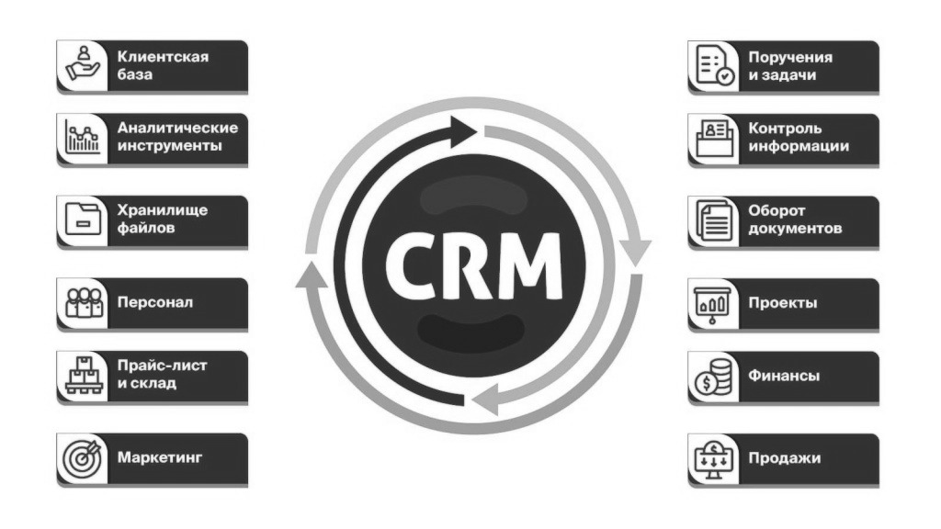
Рисунок 5 – Функции CRM-систем

С помощью концепции CRM компания получает полное описание своих клиентов и того, чего она хочет, позволяет детально изучить свою целевую аудиторию. Далее руководство фирмы использует эти данные для выработки стратегии роста предприятия. Для того, чтобы все данные о клиентах и их покупках хранились в одном месте, предприятие разрабатывает CRM-систему или пользуются уже готовыми предложениями [41].
CRM может быть, как общей, оптимизирующей все основные процессы бизнеса в системе, хранившей данные в единой базе, а также малой, создающей предприятия, оптимизирующие конкретные бизнес-процессы, такие, как только складские учёты, бухгалтерия, кредитный отдел и т.д. Такие системы приводят «порядок» внутренней работы конкретного подразделения.
Основные цели современных CRM-систем представлены на рисунке 6.

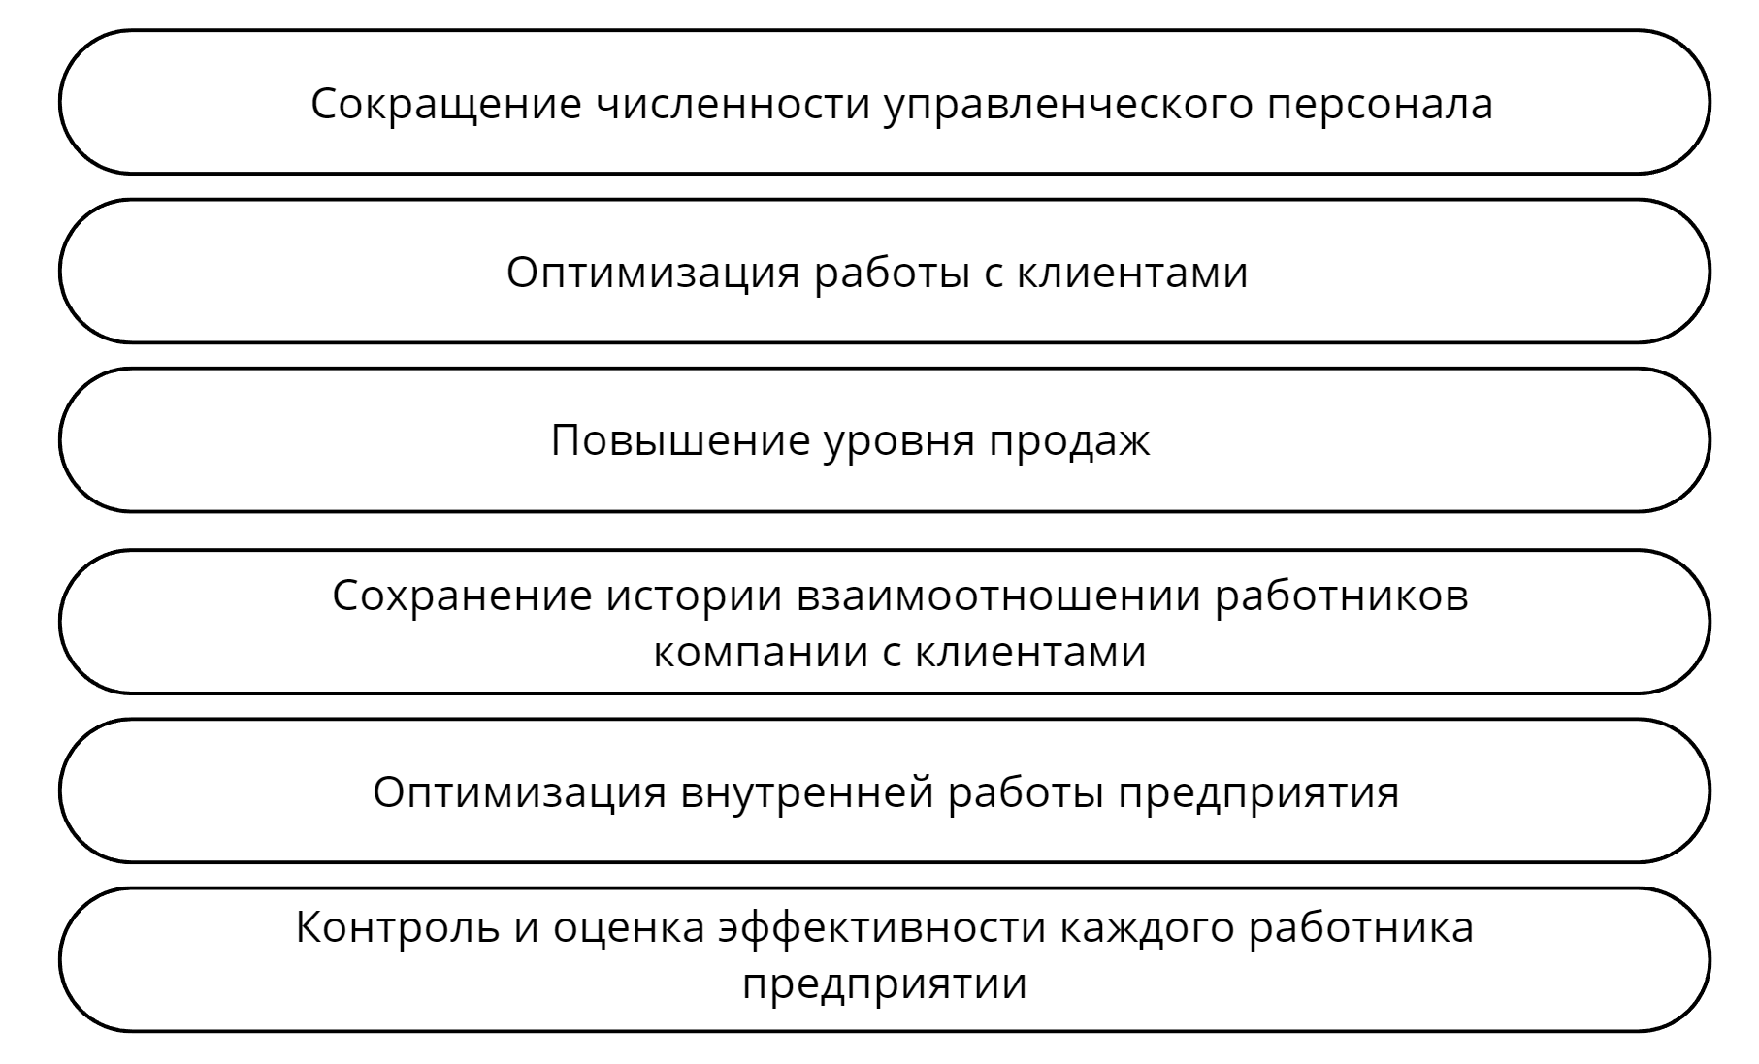
Рисунок 6 – Цели CRM-системы

Особенности CRM:
1) работа с текущими пользователями, либо с теми, кто когда-то заинтересовывался услугами предприятия. Издержки на вовлечение нового покупателя значительно выше, чем на поддержание уже имеющегося. Структура напоминает сотруднику, когда ему нужно созвониться с покупателем, когда рассказать о свежих выигрышных предложениях, уведомляет автоматически SMS и e-mail публикацией [44];
2) эффект сарафанного радио. Клиент, который удовлетворил свои потребности и остался удовлетворен сервисом, будет рассказывать о компании в своем окружении. По статистике, в среднем, пяти знакомых рассказывают о удачном приобретении. Если клиент остался без удовлетворения, то десяти.
3) увеличится доход. Удержание клиентов, интересующих продукцию компании, увеличивает прибыль компании на 50–70 процентов;
4) увеличение конверсии. После использования CRM у компании существенно увеличивается конверсия, значит, затраты на рекламу и распространение уменьшаются и могут применяться для улучшения самого товара, повышения качества.
CRM – это один из методов управления предприятием, где все механизмы и их автоматизация возводится вокруг клиента. Используя такую концепцию, компания отлично знает свою приоритетную аудиторию, значит, может отчётливо составить тактику развития компании, а также оградить компанию от больших нерентабельных затрат на рекламу и распространение.
Облачные CRM-системы по управлению взаимодействием с клиентами становятся все популярнее в компаний, которые используют эту продукцию. Интернет-модель становится популярной, поскольку она снижает первоначальные затраты по сравнению с обычной системой, действующей на территории клиента.
В силу высокого спроса и предложения выросли, и сегодня в списках поставщиков появились новые названия, новые модели. У нас на рынке огромное количество решений, которые делают выбор довольно непростым.
Модель скачивания является основным отличием этого ПО от рабочего и клиентского ПО.
Если компании используют стандартные облачные решения, они должны приобрести собственный сервер в своем офисе. Кроме того, требуется IT-работник, который выполнит разные задачи обслуживания. Это существенно облегчает работу для малого бизнеса, поскольку сервер находится в удаленном режиме. Очень удобно для пользователя, поскольку он платит только за серверную аренду. Система CRM повышает уровень работы в компании.
Оформление и сортировка заказов, выдвижение счетов, защита покупателей – реализуется онлайн в удаленном формате, что гарантирует сохранение информации так как они не могут выйти из строя. К бонусам облачных CRM систем относятся:
– предлагается готовое ПО, которое обслуживает дистрибьютор программы на всех процессах;
– нет надобности расходовать личные финансы на совершенствование ПО, поскольку все выплачивает дистрибьютор;
– оптимизация временных и денежных затрат, так как нет надобности устанавливать и подсоединять сервер, а вот в локальной CRM это сделать понадобится;
– покупатель вносит ежемесячный взнос за оказание услуги, иными словами арендную плату;
– удаленная техническая поддержка, система обновляется автоматически;
– техническая поддержка, которая настроит нужные функции и ликвидирует ошибки системы удаленно;
– нет надобности в установке дополнительных программ и серверов компании на компьютер. Это происходит в браузере с специализированным ПО;
– подписчики могут работать в мобильной версии, что подразумевается большим плюсом. Не только работникам удобно взаимодействовать с программой, но также и руководителю, который может смотреть за работой своих подчиненных и быть всецело проинформированным о клиентах;
– онлайн CRM система совместима с любой операционной системой.
При достаточном количестве плюсов и недостатков такие системы существуют. Благодаря подключению фирмы к серверу провайдера предоставляемых услуг, интернет-соединение – один из основных недостатков. Если интернет-соединение некорректно, с неисправностями, работать в интернете придется с задержками.
В зависимости от поставщика сервиса. Если какие-то неисправности произойдут на сервере провайдера, клиенты, используя CRM-систему, не смогут в режиме онлайн работать с данными до устранения ошибок серверов. Такая ситуация может произойти неожиданно, и для пользователей облачных систем нужно быть готовым к этому. Также можно помешать временным накладкам, разным часовым поясам.
Четверка российских систем облачного CRM, не требующих сервера и установки никаких программ. Можно использовать на любом компьютере с помощью браузера.
«Битрикс24» начал свою работу в 2012 году. Система разрешает осуществлять учет текущих и вероятных покупателей, делиться документами и руководить задачами. Характерной особенностью «Битрикс24» является способность соединиться с интернет – магазином, размещение всевозможных каталогов и услуг, а также сортировка заказов напрямую в системе. Сервис позволяет отслеживать все сделки от начала к концу. Данная система позволяет формировать типовую отчетность, анализирующую эффективность сотрудников. Для компании с не менее 13 сотрудников система доступна бесплатно, с ограничением 6 Гб в облаке, если недостаточно, можно увеличить возможности – неограниченное количество сотрудников и 40Гб. Специализированные условия для бизнес-школ – бесплатное использование. На рисунке 7 представлена рабочая область «Битрикс24».

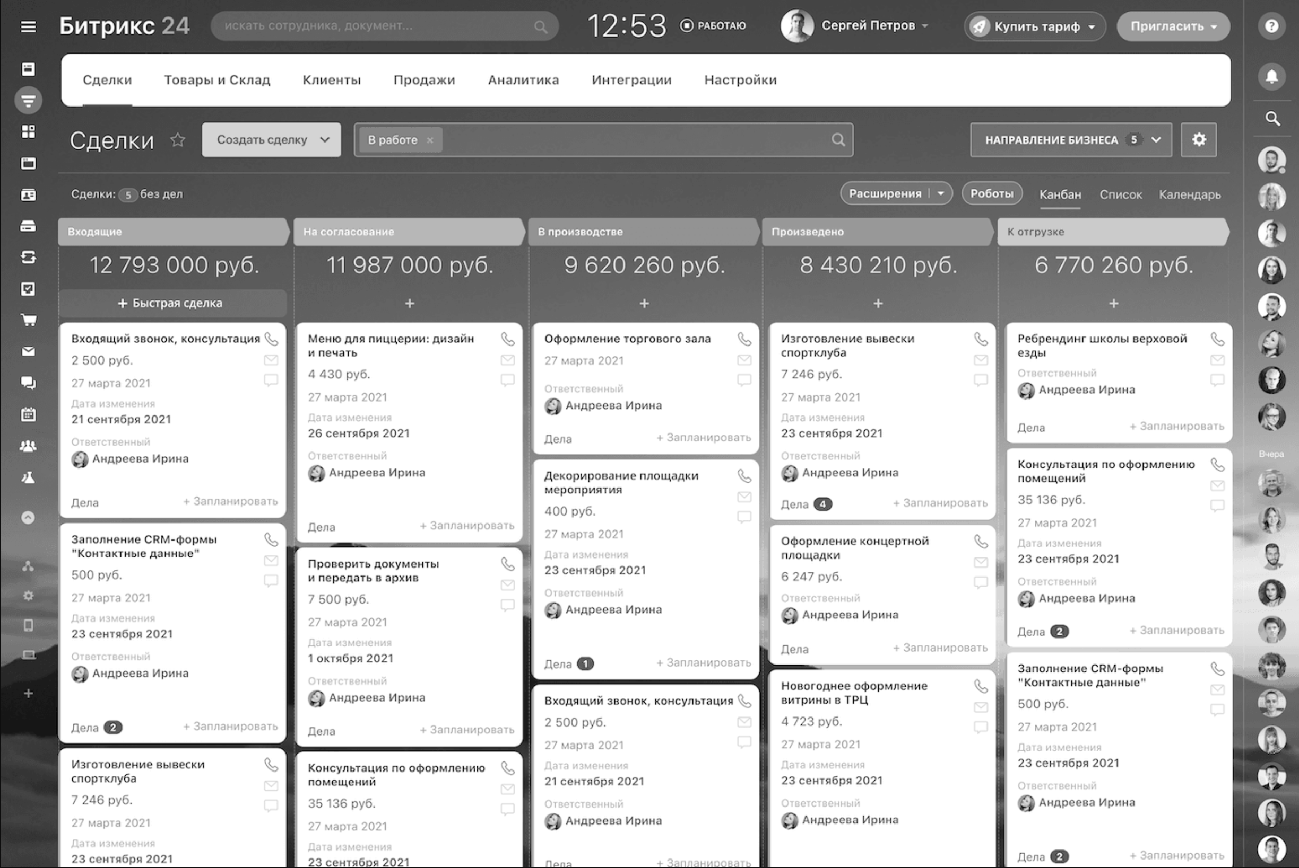
Рисунок 7 – Рабочая область «Битрикс24»

«Salesforce» достаточно популярная система. Работает с платформой AppExchage. Благодаря быстрому поиску значительно уменьшается время сортировки нужного документа. Пользователь может подписаться на изменения, связанные с указанными документами и, если изменения в документ внесены, система сообщит. Система имеет Chatter, инструмент, позволяющий сотрудникам пообщаться без посторонней программы. В «Salesforce» интегрирована площадка «Force.com», которая разрешает задействовать личные приложения, что разрешает добавить в систему всевозможные функции, которые нужны предприятию. Стоимость зависит от количества интегрированных в систему функций, 5$ – 250$ на каждого сотрудника в месяц.
«AmoCRM» Система создана в России, благодаря которой менеджер может наблюдать за работой менеджеров, наблюдать за их сделками. В системе каждый день формируется отчет «События». Система дает возможность совершать рассылки смс. На рисунке 8 представлена рабочая область «AmoCRM».

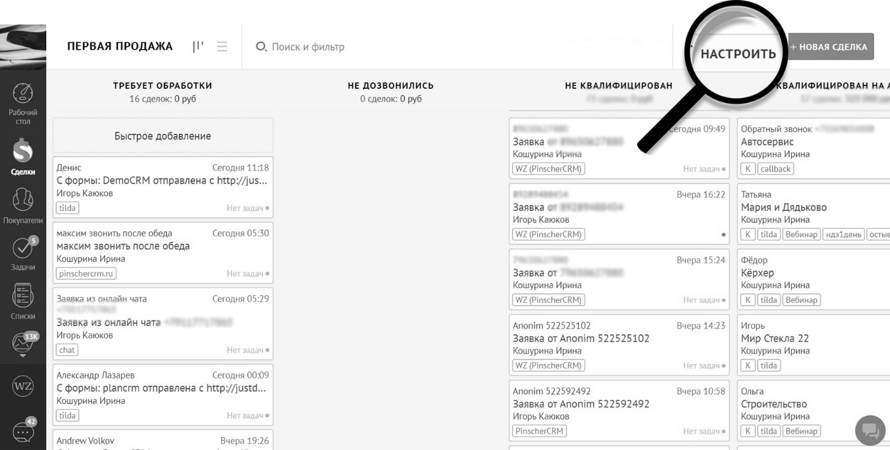
Рисунок 8 – Рабочая область «AmoCRM»

«BPMonline CRM» сервис достаточно сложный, но более функциональный. Настройки должны быть выполнены в ручном режиме, однако это позволяет непосредственно настроить CRM-систему. Сервис идеально подходит для управления клиентами и наблюдения за работой, имеет систему уровней доступа, каждый сотрудник имеет доступ к определенной информации. Для сотрудников можно создавать доску объявления и добавлять материалы для подготовки. Система достаточно дорогая, в год ее внедрение стоит 250€ на каждого сотрудника. Такая высокая цена объясняется огромными способностями и функциями для различных компаний.
Также CRM используются для профессиональных услуг, рекламы, маркетинга и медиа. Особенно полезна такая облачная система для поставщиков услуг, поскольку повышает качество предоставляемых услуг и формирует одну общей базу для всех клиентов, поставщиков, фирм и партнеров. Такие системы используются для рекламного бизнеса, для предоставления услуг или для фирм, занимающихся маркетингом и рекламой.

1.3 Текущее и прогнозируемое состояние рынка онлайн
образования

Рынок онлайн-образования стал одним из единственных, выросших за время коронавируса – в этих обстоятельствах ощутимо повысилась потребность в новых бесконтактных общеобразовательных продуктах и технологиях. Сфера онлайн-образования на данный момент меньше остальных IT-рынков и характеризуется относительно молодой. Но это не влияет на ее устойчивый рост в прогнозной перспективе. В 2016 г., по статистике EdMarket research, рынок онлайн-образования в Российской Федерации оценивался в 20, 7 млрд руб., и превышал 1,1% от всего общеобразовательного рынка; по результатам 2019 г. размер рынка составил 38, 5 млрд руб. при среднегодовых темпах роста на уровне 20%. По сведениям РБК, на III квартал 2020 г. совокупная прибыль лучших пятидесяти фирм отрасли онлайн-образования с начала года составила более 18 млрд руб., а на конец 2020 г. – около 34 млрд руб. (для рынка РФ в целом – 55 – 60 млрд руб.). Такой прирост не может не сопутствовать значительными функциональными и социально-экономическими преобразованиями.
На нынешний момент доминирование во всех секторах рынка онлайн-образования сохраняют эксперты, которые первоначально этим увлекались. При этом незачем отрицать вырастающий интерес больших игроков с подсобных рынков к старту персональных обучающих онлайн-сервисов, площадок и экосистем.
Также стоит подчеркнуть, что начиная со второй половины 2018 г. на рынке онлайн-обучения все чаще возникают люди без стажа в какой бы то ни было обучающей деятельности, а не только в формате онлайн. В основном они воспроизводят существующие результативные модели, сосредоточиваются на малоосвоенных нишах и соревнуются, используя увеличения денег, выделяемых на рекламу.
Учитывая статистику, предоставленную крупными аналитическими агентствами, например, HolonIO, последствия, которые вызвал коронавирус, помогли привлечь на рынок онлайн-обучения около 8 млрд. долл. Такую сумму удалось получить в течение первой половины 2020 года за счет венчурных инвесторов, поверивших в быстрое развитие сферы онлайн-обучения. Тем самым был установлен лучший результат привлеченных инвестиций в сфере за все время ее существования. Если рассмотреть рынок онлайн-образования Российской Федерации за 2019 год по данным агентства EdMarket, то можно сказать, что на август в совокупном объеме инвестиций было инвестировано 34, 5 млн. долл. В 2017–2019 гг. инвестиции в российское онлайн-образование распределены по категориям: 26% – школьное образование, 21% – обучение языкам, 21% – дополнительного профессионального образования, 10 – корпоративного образования, 22% – остальное [44].
Учитываю большую долю государственного присутствия в дошкольном сегменте онлайн-формат представляется в основном лишь дополнительным детским образованиям. Впрочем, стоит заметить, что, согласно государственной программе РФ «Развитие учреждений образования» на 2013-2020 годы, увеличение роли негосударственных организаций в предоставлении дошкольных и дополнительных образовательных услуг для детей и подростков закреплено в качестве приоритета развития образования. Эксперты прогнозируют, что доля онлайн-сегмента в 2021 году составит 5, 5%.
Такая же ситуация возникает в сегменте общей средней школы. Несмотря на недостаточную консервативность системы общеобразовательного образования, а также отношений родителей с онлайн-форматами общеобразовательных мероприятий, ситуация вокруг коронавируса вскрыла тенденцию цифровизации образовательных методик: прогноз экспертов заключается в том, что в 2021 году в сегменте общей средней школы проникновение интернет-формата достигнет 1,5% и дополнительное образование школьников достигнет 6,8%. Такая ситуация в сфере образования происходит из-за сокращения доли государства в этом направлении: по официальным данным «ЭдМаркета» за 2015 год 59, 1% высшего образования – университеты, созданные государством, 40,9% – университеты, созданные за счет частных инвестиций. Как прогнозируют профессионалы, количество онлайн-обучения в этой сфере в 2022 г. достигнет 4,4%. Онлайн формат получил большую популярность в дополнительном профессиональном образовании, по прогнозам, в 2022 г. достигнет 10, 9%. Если рассматривать распределение стартапов московского образования по данным «ЭдМаркет», то их больше всего в сфере дополнительного образования – 45%, а в школьном образовании 20%. Впрочем, с 2016 года ожидается экспансия рынка онлайн-игр в корпоративную сферу и, по мнению экспертов, он становится стратегической точкой развития обучающих онлайн-бизнесов [45].
Отчётность показана не только в вмешательстве правительства в одном секторе, а также в социальных компонентах – способностях получателей общеобразовательного контента, их мнения по поводу онлайн-обучения. В особенности, это стало бесспорным в момент необходимого перехода к бесконтактному формату образования из-за коронавируса, который был обусловлен не только основными проблемами стандартного формата образования, но и главными проблемами очного обучения (невысокое качество методических материалов, несбалансированность загруженности педагогов), а также дезорганизация получателей учебного контента в пространстве и времени в онлайн формате.
Также можно считать компонентами, определяющими лояльное отношение к онлайн-образованию, углублённость общеобразовательного показателя и организации образования в международных сообществах. Например, согласно общенациональному опросу педагогов университетов по поводу совершенствования бесконтактных форматов, проведенному Лабораторией социальной экспертизы РАН, в институтах, которые интегрированы в всемирную среду, выяснили, что лояльность к бесконтактным форматам обучения достаточно высокая. На рисунке 9 представлено сравнение компаний рынка онлайн-образования в России по показателям выручки и темпов роста [46].

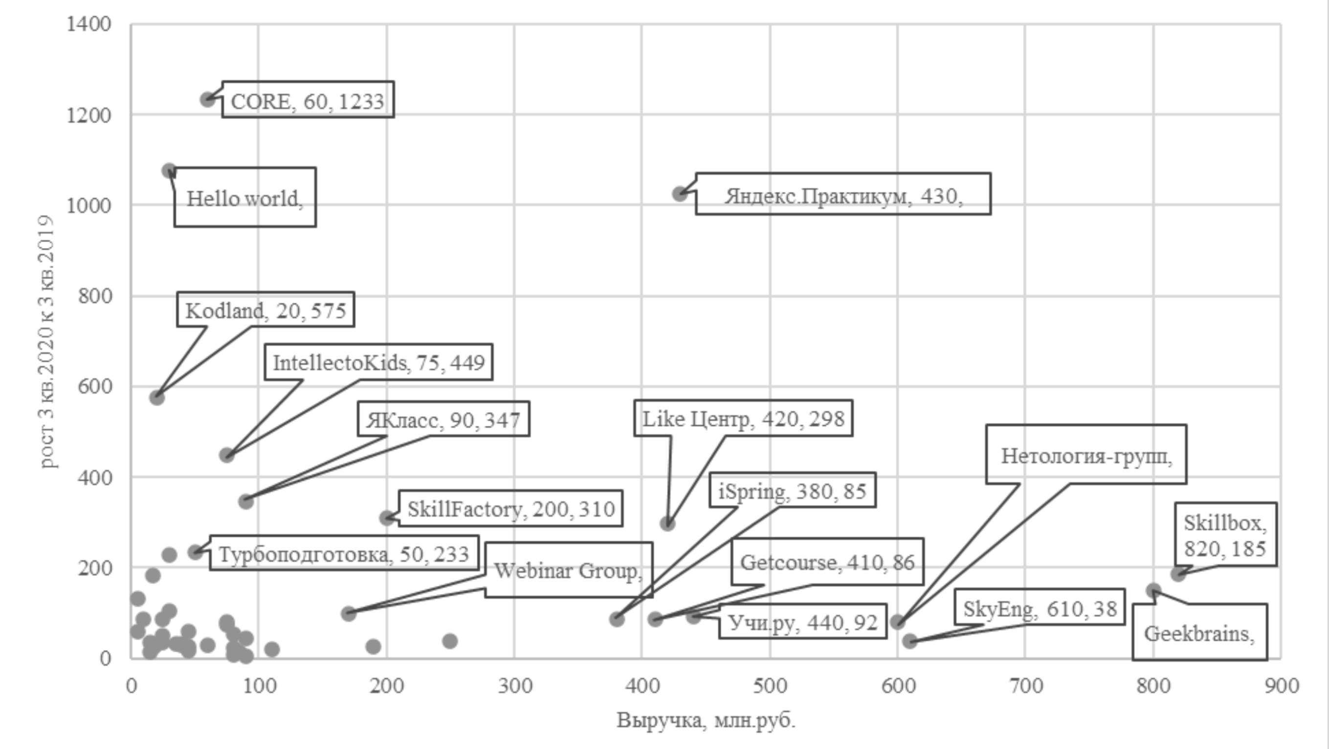
Рисунок 9 – Сравнение компаний рынка онлайн-образования в России по показателям выручки и темпов роста

Теория отчасти является продолжением идеи Франсуа Перру, который говорил о том, игроки рынка изначально неразрывны и связанны с ними отношениями, которые возникают в процессе увеличения компаний и их вовлеченности в новые технологии.
Направления разделения бизнеса на институционально разные уровни свойственны всем российским хозяйствам. В частности, они проявляют себя в сфере онлайн-образования.
Обратимся к рейтингу «ТелнетТеч» и "Смарт Ранкинг" за 2020 год, чтобы определить и сравнить основных игроков отечественного рынка интернет-образования. В качестве основы анализа можно взять компании, показавшие, помимо положительной прибыли, рост III квартала 2020 года в сравнении с аналогичным кварталом 2019 года.
Изучая идею теории доминирования экономического рынка, для того чтобы описать расхождение рынка интернет-образования в сегментах, нужно подсветить факторы, которые определяют различия в условиях институциональной жизни. Для того, чтобы решить эту задачу можно обратить внимание на истории нескольких компаний, которые попали в лучшие позиции рейтинга.
Основанная в 2016 г. обучающая платформа Skillbox. В начале 2019 г. Mail.Ru Group купила 3% акций, а спустя месяц увеличила долю до 10, 33%, уже к концу 2019 г. у нее был ключевой пакет акций платформы, который составил 60, 33%. Школа языка «Скай Энг» создана в 2012 году, в проект вложили сначала 400 тысяч рублей, потом 300 тысяч долларов. В 2013 году школа запустила и собственную учебную платформу, обошлось ей 500 тысяч долларов, в 2016 году – платформа по улучшению знания языка с помощью просмотра сериалов. В 2017 году компания зашла на рынок США, а также инициировала создание двух новых программ обучения на российском рынке [47].
Основанная в 2014 году путем слияния двух стартапов в сфере онлайн-обучения «Нетология» и «Фоксфорд» образовательная платформа Нетология в том же году смогла стать резидентом крупнейшего российского технопарка «Сколково». После этого ей начинают интересоваться венчурные инвестиционные фонды, а «Инвенчер партнер» путем проведения двух раундов инвестиций вкладывает в нее больше полутора миллионов долларов. Уже в 2015 году стартапу удалось дополнительные инвестиции, размер которых составил больше двух миллионов долларов. Учитывая истории создания этих компаний, можно выделить несколько характерных критериев, которые помогли им прийти к успеху за достаточно короткий срок:
1) слияние и поглощение. Перспективные стартапы и стартовые проекты на онлайн-рынке обучения зачастую полностью или частично поглощаются крупными холдингами, что приводит к дополнительному финансированию.
2) платформа. Уникальная образовательная площадка привлекает инвесторов, становится конкурентоспособной, часто решающей выгодой для пользователя.
3) поддержка. Онлайн-школа способна получить финансовую поддержку от государства, так как улучшение деятельность такой компании является важной задачей государства в вопросе образования. Также в подобные проекты готовы вкладывать венчурные инвесторы, так как быстрые темпы увеличения охватов позволяют фондам получить отличную прибыль в краткосрочном периоде.

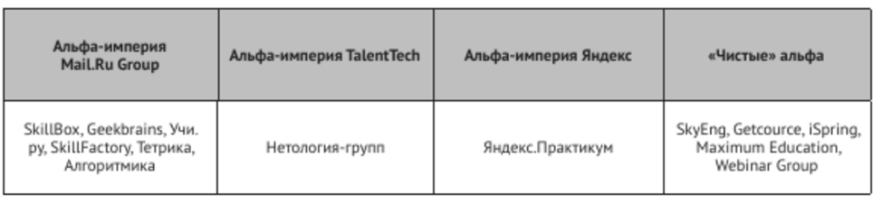
Рисунок 10 – Расслоение компаний рынка онлайн-образования
по альфа-империям

Группой бета являются крупнейшие компании, либо не избегающие прямой конкурентности с Альфа-компаниями, либо уступающие позиции в борьбе за покупателя. Есть и сильные платформенные решения, однако привлечения инвестиций обходится им дороже.
Компании гамма относятся к компаниям, которые работают на рынках, копируя успешную модель альфа и beta компаний. Для того, чтобы выжить в группе, они должны заниматься разработкой уникальных предложений и конструированием условий для их выживания. В.А. Вертоградов также предлагает выделять «альфа империю» – объединение трех видов компаний или распределение между лидерами альфа в интегрированной системе для получения синергетического эффекта. Участники «Альфа империи» могут сотрудничать в одной экосистеме, на одной технологической площадке или по установленным кодексам и правилам деятельности – именно этот фактор будет способствовать им преимуществу перед другими площадками.
Альфа-империя Яндекса включает в себя все компании, которые имеют приставку Яндекс или Я, Школу аналитики, Школу менеджеров, Флоу. Большинство проекта Яндекса чаще всего относятся к уровню гаммы, поскольку занимают определенные ниши на рынке онлайн-образование.
Например, Flou, часть крупнейшего Я.Практикума, является платформой для английского.
Вторая альфа империя TalentTech включает группу Нетологии, которая включает онлайн школу по подготовке к экзаменам, экзаменам и олимпиадам Foxford, компанию Netology – онлайн-курсы взрослого уровня, EdMarket – обучение удаленных профессий и цифровое образование.
Итак, можно сказать, что фактор IT преобладает на рынке российского интернет-образования, поскольку все альфа- империи контролируют именно IT-холдинги [48].
Кроме того, участники не входящих в Альф-империю также партнеры крупных компаний по разработке компьютерного ПО Максимум Образование или имеют свои дочерние фирмы в этой области SkyEng.
В силу высокого влияния IT-сферы компании участники онлайн-образовательного рынка имеют тенденцию к взрывной динамике и быстро переходят с уровня на уровень.
Для предприятий уровня «гамма» на рынке онлайн-образования имеются два сценария роста:
1) создать уникальное предложение для торговли, привлечь «умные» инвестиции, выйти в сегмент «бета» или даже вступить в альфа империю через партнерства или поглощения;
2) наращивать базу клиентов и получать текущие доходы и прибыль, оставаясь навсегда в группе гаммы.
Например, первый сценарий развития использовал бывшая «гамма» Skillbox, привлекая внимание инвестиций, опыта Mail.ru, обеспечивая себе взрывный рост. Второй вариант выбрала Uniweb, начиная свою историю с сотрудничества вузов и предоставляющей онлайн-программы по подготовке специалистов. Со временем компания смогла развивать свой продукт на платформу, где с помощью автообучения можно реализовывать подбор необходимого курса для подготовки сотрудников фирмы. Беря во внимание только один сегмент, компания не участвует в прямой конкуренции, однако она также не может устроить себе быстрый рост и развитие
На его платформе Mirapolis предоставляет HR-службам возможность управлять всеми процессами развития личностного капитала, в том числе реализацией онлайн-обучений. Антифишинг сфокусировался на обучении людей в борьбе с цифровыми атаками. Поэтому компания стала узкой нишей, стала единственным игроком в ней, но узкая ниша не позволяет компаниям выйти из сегмента гаммы [50].
Увеличение капитализации и инвестиций могут быть основными целями бета и гамма-компаний, а также у компаний такого типа задачей часто является продажа своих активов альфа-компании. Так как рынок достаточно непрозрачен, мы не можем отследить такую стратегию поведения. Непрозрачность рынка выражается в том, что данные убытках зачастую не публикуются.
Анализ российского рынка интернет-образования в целом свидетельствует о основных идеях теории доминирования экономического рынка: существует расположение компаний на данном рынке, а лидеры во многих случаях используют доступ к менее затратным ресурсам, инфраструктуре Альф-империи для того, чтобы завоевать доминирующие позиции в обучении онлайн. В связи с этим, прогнозировать развитие рынка следует учитывать институциональные изменения на рынке. Рынок онлайн-обучения отличается:
1) преобладает либо подразделение Альфа-империи, либо компания, интегрированная с Альфа-империями и другими рынками. Может быть, это и свидетельствует, что небольшие отраслевые рынки по размеру проблематично или вовсе невозможно, поскольку размеры не позволяют добиться достаточной рыночной силы, сопоставимой с лидерами альфа более крупного рынка;
2) маленькое количество бета-игроков. Для рынка образования – это большая редкость;
3) возможности развития гамма игроков на онлайн-рынке образования в большинстве случаев зависят от того, имеются ли связи с игроками альфа и доступ к их ресурсам институционального характера. Кроме того, рынок не может быть окончательно сформирован как из-за относительно молодости рынка, а также из-за возможности вхождения на него игроков из других рынок, а также развития бета и гамма через интеграцию с профильными альфами, включая венчурный рынок.

2 Характеристика стартапа «IT D&D»

2.1 Основная концепция и бизнес-модель стартапа «IT D&D»

Согласно данным Всероссийского общества глухих, в России около 13 миллионов людей имеют проблемы со слухом, из которых 300 тысяч являются глухими. При этом не более 30% от общего числа трудоспособных взрослых инвалидов по слуху трудоустроены. Исходя из прогнозов, к 2050 г. почти 2,5 миллиарда человек будут страдать от проблем со слухом, в той или иной степени.
В современном мире одним из самых востребованных и высокооплачиваемых направлений деятельности является IT. Каждый день огромное количество людей интересуется получением знаний в этой области. В России уже существует более пятидесяти коммерческих школ, которые предоставляют обучение специальностям из этой сферы. Однако слабослышащие и глухие люди на данный момент не имеют возможность получить качественное онлайн-образование. Это напрямую связано с особенностями текущей формы онлайн-обучения. Проблема с донесением информации до людей с ограниченным слухом есть не только в государственных учреждениях, но и в коммерческих организациях, предоставляющих услуги онлайн-образования. Мы собираемся разработать и выпустить на рынок сервис онлайн обучения для людей с нарушением слуха, который направлен на изучение теоретических основ и получение практических навыков в популярных IT-направлениях. Таких как web-разработка, дизайн, программирование, аналитика данных и многое другое.
На сегодняшний день рынок труда в РФ и СНГ не может предложить слабослышащим высокооплачиваемую работу. Это напрямую связано с отсутствием у этой аудитории профильных знаний, которые бы помогли им увеличить свой доход. По этой причине стартап «IT D&D», открывает новые возможности для данной аудитории.
На данный момент на рынке онлайн-образования практически отсутствуют услуги обучения для людей с нарушением слуха. Мы собираемся реализовать особый подход к обучению для нашей целевой аудитории, а также помочь ей с поиском высокооплачиваемой работы. Помощь в трудоустройстве планируется реализовать за счет партнерства с большим и средним бизнесом. Такое сотрудничество можно будет однозначно назвать взаимовыгодным, так как компания получает в свои ряды специалиста, который будет благодарен компании за предоставленную возможность повысить свой доход, заинтересован в повышении качества выполняемой им работы, также такой сотрудник сможет разгрузить основной штат компании. Помимо сотрудника компания получит возможность претендовать на налоговые льготы от государства за трудоустройство людей с инвалидностью. Для человека с нарушением слуха, который прошел обучение и устраивается на работу выгода будет заключаться в том, что он сможет работать по интересной ему специальности, совершенствоваться, при этом получать достойную оплату своего труда и знаний.
Образовательная платформа, представляет собой многоуровневый сайт, на котором размещены обучающие и тестовые материалы. Обучение будет проходить в формате видеоуроков с использованием сурдоперевода. За разработку методологии обучения будут отвечать специалисты из профильной сферы, а также сурдопереводчик, позволяющий адаптировать материал под целевую аудиторию. Обучающий процесс будет делиться на два этапа:
1) освоение теоретических понятий и основных принципов профильной дисциплины, знакомство с программным обеспечением.
2) применение полученных теоретических знаний на практике, получение основ работы с техническим заданием.
Каждый урок будет сопровождаться домашним заданием для закрепления знаний. При наличии вопросов ученик всегда сможет обратиться в чат поддержки.
Процесс создания курса выглядит следующим образом:
1) анализ рынка/выбор концепта и целей обучения;
2) обозначаем ключевые модули учебной программы на основе целей обучения;
3) фиксируем учебную цель для каждого модуля;
4) разбиваем каждый модуль на определенное количество уроков;
5) фиксируем цель каждого урока;
6) решаем, как в процессе обучения мы будем проверять достижения целей ученика;
7) планируем финальную аттестацию;
8) подготовка сценария;
9) проработка адаптации материала для людей с нарушением слуха (сурдоперевод, визуальное сопровождение);
10) съемка и монтаж;
11) оформление курса;
12) разработка проверочных упражнений (тесты, открытые вопросы);
13) размещение курса на онлайн-платформе;
14) тест-драйв и продвижение курса (пробный запуск на небольшую аудиторию с целью найти и устранить слабые места курса).
В дальнейшем для увеличения темпа создания контента планируется сотрудничество с другими компаниями, предоставляющие образовательные услуги, и адаптация уже проработанной обучающей базы. В рамках функционирования платформы планируется интегрировать в процесс обучения автоматизированный сурдоперевод, который позволит легко адаптировать материал под людей с нарушением слух.
Мы планируем разработать многофункциональную экосистему для людей с нарушением слуха, которая позволит решить следующие проблемы:
1) обучающий материал не адаптирован под целевую аудиторию;
2) невозможность получить высокооплачиваемую работу;
3) отсутствие культурно-развлекательного контента;
4) слабая возможность для социализации;
По данным социологического опроса, проведенного нашей командой за время акселерационной программы, удалось выяснить, что эти проблемы являются наиболее острыми для нашей целевой аудитории. Наш проект «IT D&D», предлагает следующее решение:
1) адаптация учебного материала – благодаря особому подходу к обучению, учитывающий особенности целевой аудитории мы создаем образовательный продукт, который будет максимально понятным, интересным и доступным по стоимости.
2) помощь в трудоустройстве – наше обучение направленно на получение практических навыков, которые клиенты смогут применить, чтобы начать зарабатывать. Мы готовы оказать первичную помощь для поиска работы на фриланс биржах, а также обеспечивать трудоустройство через партнеров.
3) адаптация культурно-развлекательного контента – при желании наших пользователей на основе краудфандинга мы готовы взять на себя инициативу по переводу на русский жестовый язык популярных фильмов, сериалов и песен.
4) помощь в социализации – за счет платформенного решения мы формируем рабочее пространство, которое позволит пользователям делиться своими результатами и объединяться в проектные команды для выполнения более сложных задач.
Для того, чтобы понять основные принципы создания, развития, а также эффективного функционирования стартапа, необходимо описать бизнес-модель проекта – концептуальную структуру, которая поддерживает жизнеспособность продукта и объясняет, как стартап работает, зарабатывает деньги и как она намеревается достичь своих целей.
Сделать это можно соблюдая ряд закономерностей, которые важны для реализации стартапа:
Первое – это маркетинг. Необходимо понимать, где найти клиента и чем его привлечь. Некоторые проекты требуют тщательной проработки маркетинга. Обычно на практике встречаются талантливые разработчики с уникальными продуктами, которые не считали необходимым уделить внимание маркетингу. Стоит ли говорить, что потенциальные потребители не могли узнать о них, пока команды не занялись работой и в этой сфере, помимо привычной для них разработки технической части.
Второе – разработка продукта. Она бывает внутренняя (когда специалисты есть внутри команды) или внешняя, что бывает чаще (когда нанимаются люди за долю или за конкретную сумму). Внутренние ресурсы команды помогают выжить стартапу и начать продажи своего продукта, значительно сократив затраты на сторонних специалистов.
Третье – продажи: ручные, системные, работа в каналах, онлайн- и офлайн-продажи. Это очень важная часть любого бизнеса.
Четвертое – нетворкинг: хакатоны, конференции, семинары, которые относятся к вашей тематике. На подобных мероприятиях можно узнать о новых тенденциях в своей сфере, познакомиться с новыми специалистами, узнать о новых проектах.
Пятое – фандрайзинг, то есть поиск средств на специализированных площадках.
В рамках исследования целевого сегмента рынка был использован инструмент customer development. Проведена сегментация аудитории по возрастным признакам и по характеру нарушения слуха. Построены гипотезы на основе HADI-цикла для каждой аудитории о желании и возможности воспользоваться нашими услугами. Благодаря сурдопереводчику было проведено проблемное интервью с потенциальными клиентами с открытыми вопросами в живом формате, которое подтвердило предполагаемые потребности, а также дало идеи о масштабировании продукта. Решенческое интервью показало, что бегущей строки в роликах недостаточно. Это напрямую связано с особенностью развития людей с ограниченным слухом, так как им труднее воспринимать информацию и как следствие многие имеют ограниченный словарный запас.
На основе этого было приняты решения о корректировки основного продукта. Проведен тестовый мастер-класс, по итогу которого восемь из десяти человек целевой аудитории справились с предлагаемыми заданиями, и семь из них проявили интерес к продолжению обучения.
Во время акселерационной программы была составлена Бизнес-модель Остервальдера (Business Model Canvas) – инструмент стратегического управления, используемый для описания бизнес-моделей новых или уже работающих предприятий. На рисунке 11 представляет собой схему из 9 блоков, описывающих разные бизнес-процессы организации.

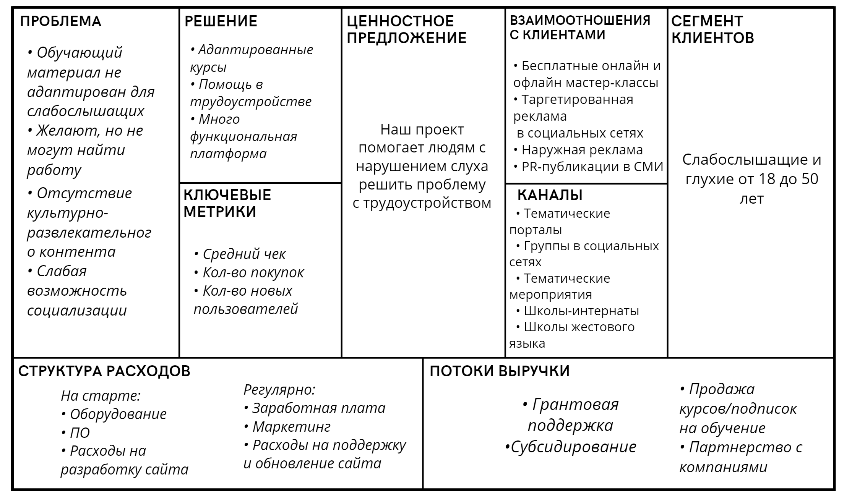
Рисунок 11 – Бизнес-модель Остервальдера стартапа «IT D&D»

Что касается стартапа «IT D&D»», то на сегодняшний день разработан MVP проекта (minimum viable product – это версия продукта, которая содержит набор функций, необходимый для того, чтобы донести ценность проекта до потенциального клиента) и представлен в виде уроков по web-разработке на основе инструмента «Tilda» и 1С-разработке: Данные уроки позволяют человеку с нарушением слуха получить необходимые знания для будущего трудоустройства. Бесплатные уроки уже дали возможность проверить ряд гипотез проекта.
Основной целевой аудиторией проекта «IT D&D»», как показывает статистика прохождения уроков через MVP продукт, являются слабослышащие и глухие люди в возрасте от 18 до 50 лет.
Главная цель MVP стартапа «IT D&D»» – проверить ценность самого продукта, понять, что предложение действительно ценно для клиента. На основе обратной связи, которые будут получены в ходе тестирования MVP, будут разработаны и отправлены в продажу полноценные курсы по направлениям web-разработки и 1C-программированию.
Также стоит отметить, что стартап «IT D&D»» будет реализован в рамках социального предпринимательства и работать по модели «B2C» и «B2B». «B2C» (business to consumer) – проект будет оказывать услуги конечному потребителю. Под «B2B» (business to business) понимается любая деятельность одних компаний по обеспечению других производственных компаний сопроводительными услугами, а также товарами и услугами, предназначенными для производства других товаров и услуг. Во втором случае клиентами проекта являются крупный и средний бизнес, которые готовы принимать в свои ряды людей с инвалидностью.
Мы будем разрабатывать индивидуальный план обучения каждому клиенту в зависимости от специфики предприятия и поставленных перед работником задач.
Таким образом, по модели B2B доход проекта будет рассчитываться по несложной формуле 1:

$D=S+P_{x}*N$ (1)

где
D – доход проекта в рублях;
S – стоимость создания программы обучения в рублях;
P_{x} – стоимость обучения одного сотрудника в рублях;
N – количество необходимых сотрудников.
Более подробно стратегия ценообразования, издержки и финансовый план рассмотрены в главе «Определение эффективности стартапа «IT D&D».
Процесс оказания услуги по модели «B2B» включает в себя следующие этапы:
1) поиск клиентов и проведение переговоров;
2) подписание договора и согласование технического задания;
3) разработка программы обучения с компетенциями, оговоренными в техническом задании;
4) обучение людей с нарушением слуха и его сопровождение в течение двух месяцев после трудоустройства.
Касаемо каналов взаимодействия, было выделено пять каналов, которые подходят для стартапа «IT D&D»
1) тематические информационные порталы – анализ информационных источников показал, что существуют более 20 порталов и форумов для людей с нарушением слуха, посвящённых образованию, работе, новостям и знакомствам;
2) тематические группы в социальных сетях;
3) школы-интернаты – на данный момент установлен контакт с краевой школой-интернатом для слабослышащих в городе Краснодар, представители школы проявили заинтересованность в нашем продукте и согласились помочь в проведение первоначальных тестов нашего обучения;
4) тематические мероприятия – планируется проводить бесплатные мастер классы с целью показать наши возможности и заинтересовать людей записаться на обучение;
5) курсы жестового языка – взаимодействие с ближайшим окружением людей с нарушением слуха, которые в дальнейшем могут посоветовать наш продукт.
При анализе конкурентов была составлена карта позиционирования по критериям: ценовой доступности обучения и адаптации обучения для людей с нарушением слуха. Данная карта представлена на рисунке 12. По данным критериям удалось выявить три сегмента онлайн-образовательных организаций.

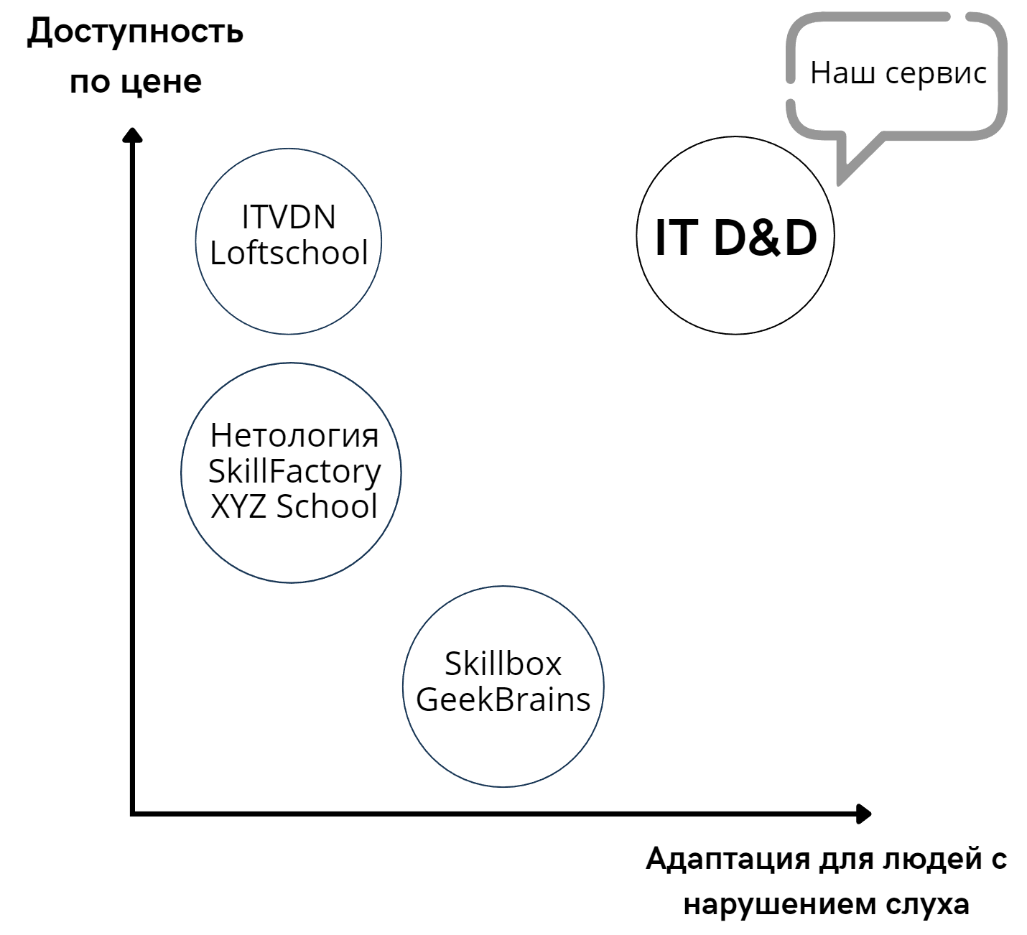
Рисунок 12 – Карта позиционирования проекта «IT D&D»

Также была составлена сравнительная характеристика конкурентов, состоящих из крупных представителей каждого сегмента в таблице 2. Для сравнения были выбраны такие критерии как возможность трудоустройства, востребованные профессии, сопровождение в обучении и эффективность образования.

Таблица 2 – Сравнительная характеристика конкурентов проекта «IT D&D»
Метрики | Skillbox | Нетология | ITVDN | IT D&D
Возможность трудоустройства | 2 | 2 | 1 | 3
Востребованные профессии | 3 | 2 | 2 | 3
Сопровождение в обучении | 3 | 2 | 1 | 3
Эффективность образования | 2 | 2 | 1 | –
Базой для сравнения послужила информация, находящаяся в открытом доступе, а также существующие отзывы клиентов. Метрики были оценены от 1 до 3, где 1 – минимальная оценка, а 3 – максимальная. Таким образом стартап «IT D&D» лидирует по трем критериям, однако для того, чтобы объективно оценить критерий «эффективность образования», необходимо выпустить полноценный обучающий курс и собрать обратную связь наших клиентов.
Для взаимоотношения с клиентами планируется использовать следующие инструменты:
- бесплатные онлайн и офлайн мастер-классы,
- таргетированная реклама в социальных сетях,
- наружная реклама,
- pr-публикации в СМИ.
Можно отметить, что большинство существующих на данный момент организаций, предоставляющих услуги онлайн-образования создают свой продукт на широкую аудиторию и почти не рассматривают проблемы людей с нарушением слуха. В следствии чего, наиболее популярные компании имеют возможность завышать стоимость обучения за счет маркетинговых мероприятий, а менее известные организации для конкурентной борьбы должны объективно оценивать ценообразование на свои продукты.
В рамках функционирования стартапа «IT D&D» планируется:
1) принимать основных сотрудников на полную ставку с окладом, равным прожиточному минимуму и бонусной частью, зависящий от показателей эффективности их работы, сюда мы относим менеджеров по продажам, технических специалистов, программистов, сурдопереводчиков, видеомонтажёров и операторов, то есть специалистов, которые каждый день будут создавать, развивать и поддерживать продукт;
2) бухгалтерию, работу HR-специалистов, юристов планируется отдать на аутсорсинг специализированным компаниям.
Найм сотрудников будет вестись через специализированные агентства по поиску сотрудников. Поиском, отбором и аттестацией сотрудников на должности руководителей мы будем осуществлять самостоятельно с помощью платформы HH.ru.
Во время акселерационной программы нашей командой также были просчитаны доходы и расходы компании в ближайшей перспективе.
К регулярным расходам мы отнесли заработную плату сотрудников, ежемесячные расходы на маркетинг, расходы на поддержку и обновление сайта проекта.
Расходы, которые потребуются на старте: расходы на оборудование для создания и редактирования контента проекта, расходы на программное обеспечение, необходимое для обработки и создания контента, расходы на разработку сайта компании.
Доходы компании будут складываться следующим образом:
1) грантовая поддержка фондов, финансирующих социальное предпринимательство, а также фондов содействия инновациям;
2) субсидирование обучения людей с нарушением слуха напрямую от государства;
- прямая продажа курсов и подписок на обучение;
- партнерство с компаниями основанное на обучении персонала.
В рамках развития проекта планируется привлечение нового финансирования на реализацию проекта.
В частности, участие в грантовых конкурсах, для ускорения процесса разработки и создания многофункциональной экосистемы для людей с нарушением слуха.
После выведения продукта на рынок, планируется привлечение крупного индустриального партнера в сфере онлайн-образования для масштабирования продукта, насыщение новым контентом, работа с новыми категориями людей с ограниченными возможностями здоровья.
Реализация курсов планируется при помощи воронок продаж, которые позволяют подогреть интерес аудитории и довести ее до целевого действия – покупки продукта. В нашей компании будут использоваться два вида воронок:
1) продажа через бесплатное пробное занятие – с рекламы ведем аудиторию на лэндинг, где предлагаем пройти бесплатный короткий курс для начинающих. Для бесплатного курса продумываем систему сопровождения (чат-бот, обратная связь от экспертов, дополнительные вебинары для обсуждения домашних заданий), чтобы максимум записавшихся прошли обучение до конца. Далее предлагаем купить платный продукт;
2) продажа через автоворонки в мессенджерах или почте – в рекламе предлагаем подписаться на рассылку за лидмагнит: полезный материал по теме, которая интересует аудиторию. Лидмагнитом в нашем случае будут выступать полезные статьи, консультация специалиста, бесплатный вебинар по интересующим аудиторию тематикам. Когда аудитория попала в базу, постоянно радуем ее контентом и предлагаем платные продукты.
На сегодняшний день сфера бизнеса, как и любая другая экономическая система, имеет свои конкретные риски, которые оказывают положительное или же отрицательное влияние на его развитие.
Для того, чтобы обозначить определенные риски и внешние факторы, которые могут повлиять на организацию, а в нашем случае на реализацию стартапа, следует провести соответствующий анализ.
Двадцать первый век – время нестабильных взаимоотношений между государствами. Соответственно, первые две группы рисков – политические и экономические. Данные риски очень сильно влияют на экономическое состояние каждого государства – соответственно на благосостояние и уровень жизни граждан страны. Политические риски сильно влияют на рынок в целом, а экономические – на платежеспособность самого населения. Следует отметить, что экономические риски могут быть следствием влияния политических факторов.
Все риски, а также внешние факторы, которые могут повлиять на процесс реализации деятельности стартапа, можно систематизировать с помощью проведения PEST-анализа на рисунке 13, а также SWOT-анализа и составления соответствующих матриц на рисунке 14.
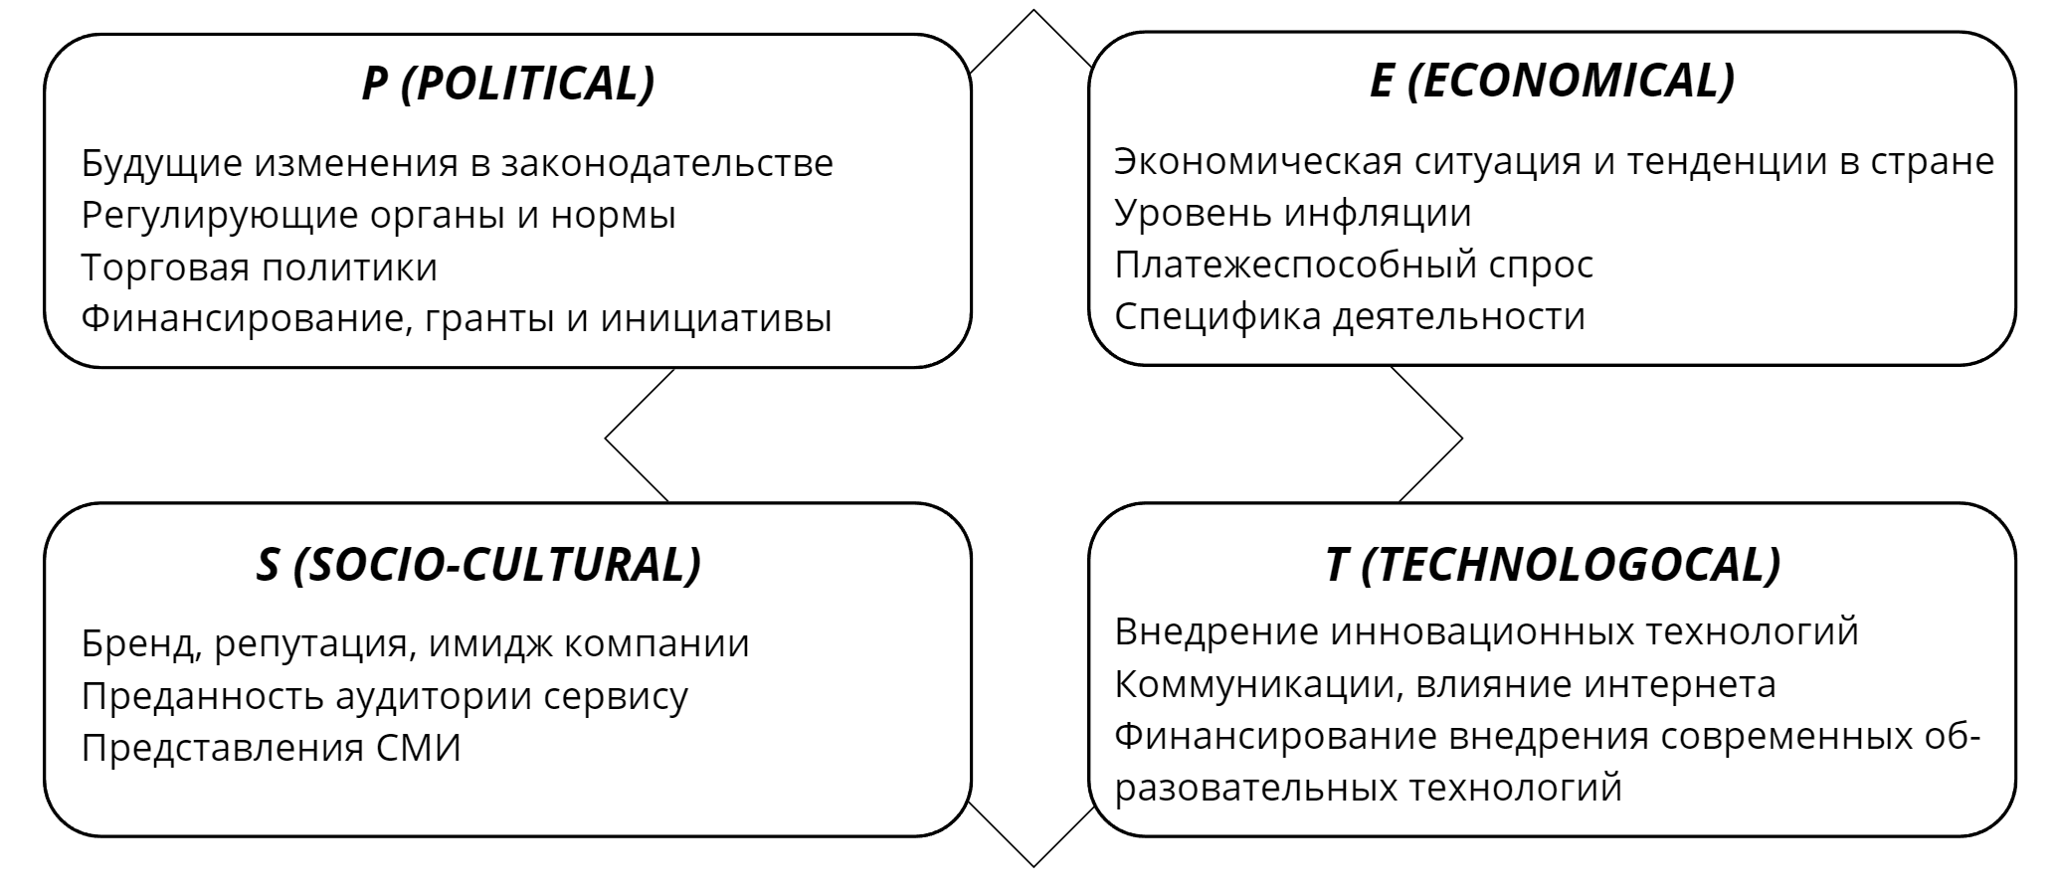
Рисунок 13 – PEST-анализ

Это позволяет учитывать все возможные изменения, а также обнаружить какие-либо недостатки в плане реализации и, соответственно, доработать их.
Как и любой стартап или успешно реализующийся бизнес, «IT D&D» имеет ряд факторов, которые выступают рисками, способными повлиять на результат всей его деятельности. Кроме того, в условиях постоянно развивающегося общества и модернизации, изменении различных процессов стоит не забывать и о внешних факторах, которые также оказывают влияние и не всегда положительное. Все вышеуказанные моменты помогают учесть PEST и SWOT анализы, а также составление соответствующих матриц, которые способствуют продумыванию решений потенциальных проблем заранее, что позволяет и избежать непредвиденных ситуаций.
Данные матрицы могут послужить основой к изучению рынка и анализу существующих приложений и сервисов, что даст возможность выявить риски и внешние факторы, влияющие на ход реализации проекта.
Одним из возможных и реальных рисков может послужить тот факт, что пользователи могут быть не готовы тратить определенную сумму за услугу, поскольку могут не увидеть преимущества обучения IT-профессиям.
Но нужно помнить, что хорошая платформа с качественным контентом будет посещаться пользователями, если приложить к этому большие усилия, раскручивать его, тратить деньги на рекламу и маркетинг. Для этого необходимо использовать все ресурсы проекта и разработать определенную стратегию развития проекта.

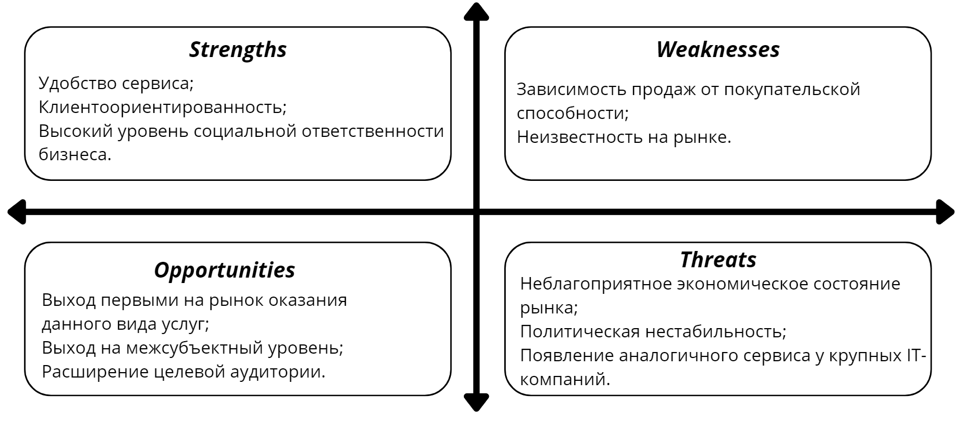
Рисунок 14 – SWOT-матрица

Если говорить о ключевых ресурсах проекта, таковыми будут выступать человеческие, материальные, интеллектуальные, финансовые активы, которые необходимы стартапу для создания, поддержания, реализации его ценностных предложений.
Так как стартап «IT D&D» – это интернет-платформа, ключевым техническим ресурсом которой будет команда разработчиков, ответственная за ее создание и квалифицированные графические дизайнеры.
Также к техническому ресурсу следует отнести сервер, на котором будут храниться все данные web-платформы.
Основным финансовым ресурсом реализации проекта будут выступать гранты и партнеры проекта.
На данный момент проект принимает участие в конкурсе «Студенческий грант». «Студенческий грант» – это всероссийский конкурс, направленный на развитие IT-направлений на территории Российской Федерации. Победители смогут выиграть грант на реализацию своего проекта в размере до 1 млн рублей.
Также для успешной реализации стартапа немаловажную роль играет, и его команда в составе 6 человек, работающих в себя следующих подразделения:
1) отдел разработки курсов;
2) отдел контроля качества;
3) маркетинговый отдел.
Отдел разработки курсов – отдел будет занимается анализом рыка онлайн-образования, адаптацией материала под целевую аудиторию, съемкой видеоуроков, а также переводом контента на язык жестов.
Отдел контроля качества – мониторинг качества работы платформы, проведение тестов на усвоение материала и проверка домашних заданий.
Отдел маркетинга – ведение аккаунтов в социальных сетях, проведением маркетинговых акций, мероприятий.
Таким образом, можно сказать о сбалансированности стартапа, а также о наличии необходимых ресурсов и их рациональном использовании, что обеспечивает успешную реализацию всех поставленных задач. Это показывает проделанный анализ основных рисков, описание ключевых ресурсов проекта.
Важно отметить, что управление рисками проекта необходимо для любого стартапа, в том числе и «IT D&D», так как это страховка, с помощью которой можно вовремя спасти важную составляющую проекта, будь то финансовые ресурсы, время или даже уровень качества продукта и оказываемых услуг.

2.2 Моделирование процессов управления клиентской базой
стартапа «IT D&D»

База клиентов – это упорядоченная система данных с информацией о клиенте. С первого взгляда, можно сказать, что это обычный список, который не имеет влияния на что-то, но это не совсем так. Клиентская база – история происходящих событий, подробная информация о взаимоотношениях клиента с компанией. Она дает возможность работать с любым контактом адресно: точно знаешь, кому и когда сделать выгодное предложений, которое приведет к покупке.
Суть заключается не только в приобретении клиентом еще одного обучающего курса, а в общем регулярном личном подходе. Представим следующую ситуацию: в отдел продаж поступает заявка с желанием пройти пробный урок. Потенциальному клиенту понравилось занятие, однако во время переписки в чате выясняется, что сейчас нет возможности приобрести курс в силу неблагоприятной финансовой ситуации, в которой он сейчас находится. Менеджер по продажам очевидно может решить, что продажа с этого контакта не совершится и с ним можно попрощаться. Но с другой стороны, если менеджер решить внести данный контакт в базу, а через какое-то время попытаться еще раз связаться с потенциальным клиентом и узнать, не поменялись ли его обстоятельства и сообщить о новой скидке, действующей на этот курс. Данное уточнение будет полезно для нашей компании, несмотря на то, что это не приведет к продаже сразу.
База клиентов и правильная работа с ней могут стать главными конкурентные преимущества для проекта «IT D& D»:
– качество собранных сведений влияет на качество сервиса. Вы знаем, к примеру, когда клиент празднует день рождение, имеет ли он детей и тому подобное, а, следовательно, мы сможем следить за запросами и создать персональные предложения. Например, праздничные скидки или скидки к международному дню глухих;
– благодаря сарафанному радио довольные клиенты, могут порекомендовать наше обучение знакомым, и тем самым расширят базу;
– в клиентской базе можно сегментировать клиентов: к примеру, разделить обычных клиентов на vip-клиентов;
– проще устраивать любые рекламные мероприятия, учитывая, какие инструменты взаимодействия предпочитают различные группы клиентов (рассылка через электронную почту, оповещения по смс, уведомления в социальных сетях).
– благодаря базе клиентов мы способны отследить свой путь по воронке продаж и привести к сделке тех, кто поделился с нами контактными данными или вспомнить давно забытых клиентов. Как известно, гораздо выгоднее пополнять базу контактов постоянных покупателей, а не тратить все ресурсы на привлечение новых «разовых» клиентов.
– база данных содержит различную информацию о потребителях, что позволяет делать прогнозы и оценивать перспективы развития.
Элементарную схему работы с клиентской базой можно представить на рисунке 15. На ней изображены входные данные, которые наполняют клиентскую базу, а также различные права доступа, разрешающие просматривать и редактировать данные в зависимости от сферы деятельности сотрудника.

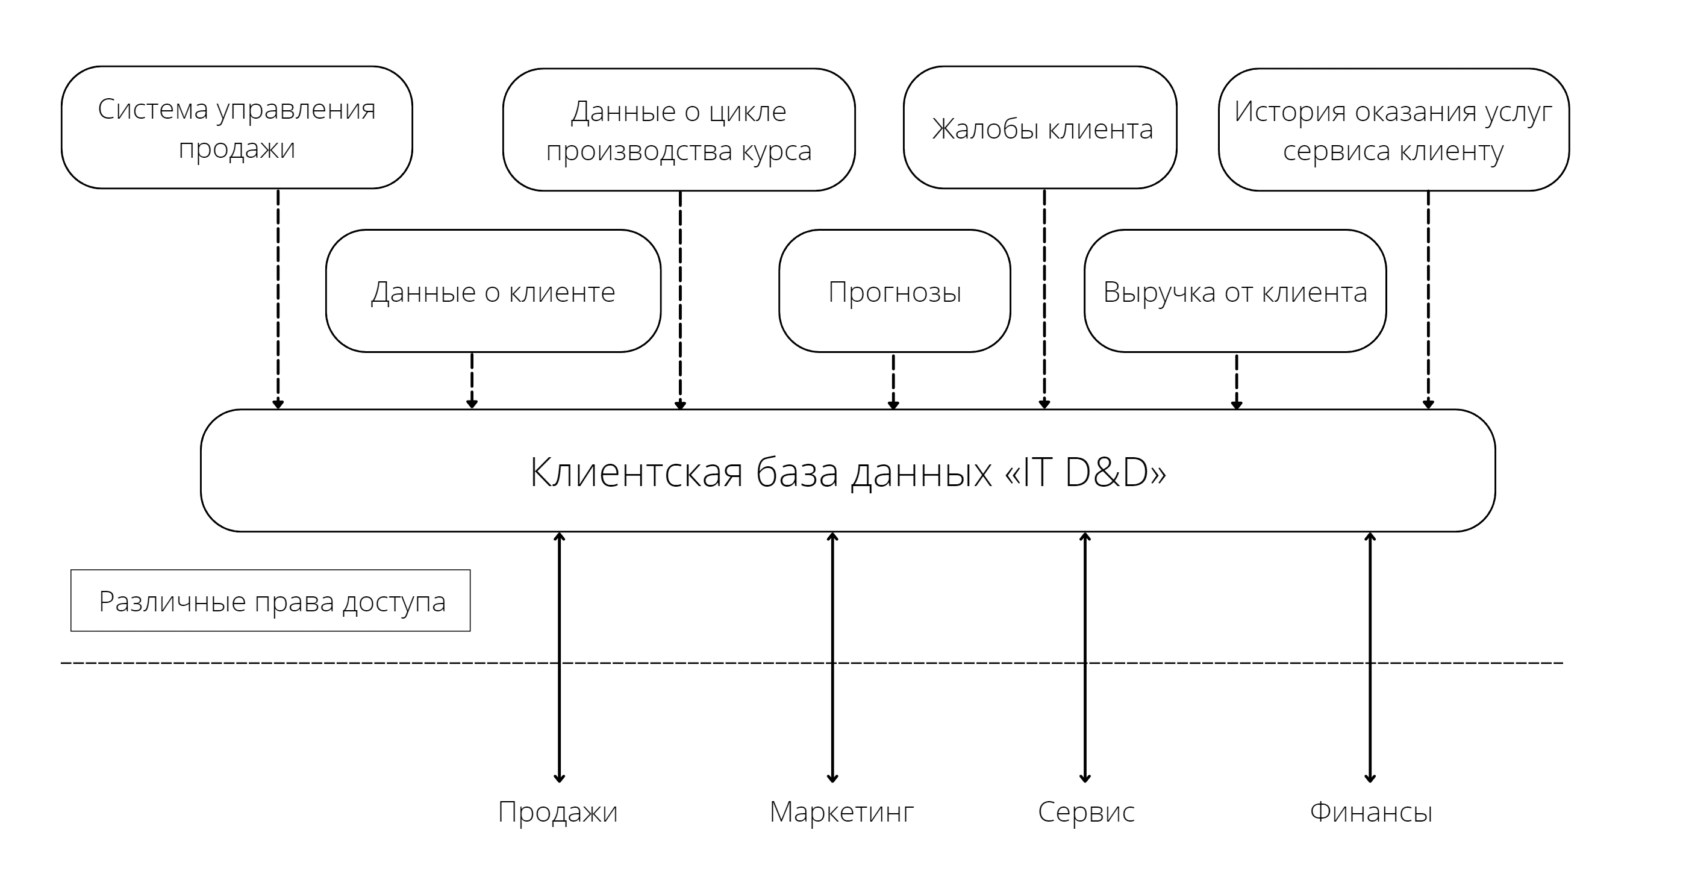
Рисунок 15 – Схема работы с клиентской базой

В рамках стартапа «IT D&D» клиентская база будет разделена на несколько типов, в зависимости от способа ведения базы, накопления и анализа информации:
База «мертвых» клиентов – в ней присутствуют такие клиенты, которые не пользуются услугами компании, но остаются зарегистрированными. Сотрудники уже потратили время и ресурсы на получение лида, и просто удалять контакты нерационально: вполне возможно, что «мертвые» клиенты обратятся к нам в будущем.
Потенциальная клиентская база – контакты, которые еще не стали клиентами, но с которыми можно и нужно работать. Источником пополнения базы могут послужить контакты из тематических ресурсов для людей с нарушением слуха, связанные с работой, знакомствами и обучением.
Рабочая клиентская база – здесь представлены клиенты, которые приобрели один обучающий курс или оформили подписку. Дальше важно продолжить работу и закрепить первый полученный результат.
Активная клиентская база – состоит из регулярных клиентов, которые не остановились на приобретении одного курса или продолжают продлевать подписку.
VIP-партнёры – содержит данные об организациях, с которыми установлены надёжные прочные отношения. Например, компании, которые выдали заказ на обучении сотрудников с инвалидность.
Ключевые клиенты – в эту категорию входят предыдущая группа и проверенные клиенты, которые давно взаимодействуют с нами.
Рассмотрим способы наработки клиентской базы. Существует множество возможностей, от сарафанного радио и тематических мероприятий до цифровых инструментов, которые значительно расширяют возможности маркетологов. Мы не будем выбирать что-то одно, так как стремимся оценить преимущества каждого метода и создать свою комбинацию, которая эффективно работает:
1) лид-магнит – самый известный и самый эффективный способ получить данные о клиентах. Скидка, подарок, важная информация – любая значимость для клиента. В нашем случае это будет пробный бесплатный урок. Таким образом мы даем потенциальному клиенту шанс найти нашу экспертизу и пополнить базу;
2) присутствие на всех крупных сайтах и ​​регулярный качественный контент привлекает потенциальную аудиторию, а простые конкурсы с репостами помогают увеличить охват и дают возможность расширить клиентскую базу. Наши подписчики с большей вероятностью станут нашими клиентами при хорошем прогреве. Мы планируем стать для них «их» надежным брендом, упрощая обмен не только контактными данными, но и личной информацией.3. Тематические мероприятия, такие как мастер-классы, конференции, тоже должны дать очень хороший эффект;
3) готовые базы. Сразу хочу отметить, что контакты там, как правило, «мертвые», а редкие активные потенциальные клиенты таковыми для вас не являются – они ничего о нас не знают. Однако в силу узкой целевой аудитории, придется в первое время использовать этот инструмент.
Не менее важным при работе с клиентской базой является ее сегментация. Это разделение клиентов на разные категории по определенным признакам, например, по количеству покупок, географическому расположению, предпочтениям в области обучения. Очевидно, что с помощью такого инструмента намного удобнее и эффективнее работать с базой данных: например, предлагать специальные услуги для клиентов с детьми или создавать скидку в зависимости от платежеспособности клиента.
Такая сегментация также экономит затраты на маркетинг: персонализированные предложения для каждой группы имеют более сильный эффект, чем общая реклама, рассылаемая по всей базе.
Для того, чтобы было удобнее работать с базой данных, нужно продумать структуру и расположить информацию в правильном порядке. Для B2B-сегмента справочная информация должна включать в себя контактную информацию – организацию, режим работы, номер телефона или другие средства связи, имена представителей, их обязанности, удобное время для звонков и так далее.
Затем мы сможем разделить клиентов на категории, например, цвета указывают на лояльность или степень интереса к предложению. Это упрощает отслеживание и работу с воронками продаж для каждого контакта. Еще одна категоризация предполагает разделение контактов по профессиям, что позволяет отслеживать повышенный интерес к какой-либо области обучения.
В разделе бизнес-процессов можно просмотреть этапы сделки – в каком статусе находится заявка, какие курсы клиенты выбирают чаще всего.
Также необходимо определить оптимальный момент для общения с клиентом (главная цель не переборщить и не утомить) и указать его в базе данных.
Важно строго следить за тем, чтобы другие менеджеры не общались с клиентом, а также по максимуму давать всю информацию и своевременно вносить изменения.
База данных содержит много важной информации, в том числе личной информации, которую мошенники могут использовать в неправомерных целях, если получат к ней доступ. Чтобы этого не произошло, нужно внимательно следить за безопасностью и соблюдать следующие условия:
В первую очередь установить специальные правила работы с БД для всех сотрудников: строгий запрет на вывоз для тех, кто не имеет на нее особых прав;
Второе: при приеме на работу поставить обязательное условие о запрете использования информации из базы данных вплоть до юридической ответственности за нарушение;
В-третьих, используйте лучшее антивирусное программное обеспечение для защиты ваших данных от вредоносных программ.
В-четвертых, базовая сегментация и распределение прав доступа менеджеров только к их рабочим контактам.
Итак, рассмотрим пример минимально необходимых полей для эффективного ведения клиентской базы:
1) фамилия, имя и отчество;
2) дата регистрации, которая фактически будет означать время первой покупки;
3) номер WhatsApp/Telegram;
4) адрес электронной почты;
5) дата последней покупки курса или оформления подписки;
6) день рождения клиента. Эта информация важна для рассылки индивидуальных предложений к празднику;
7) накопленная сумма чеков, которая позволит ранжировать уровни скидок в зависимости от активности клиента;
8) общее число чеков;
9) степень нарушения слуха. Не смотря на то, что проект рассчитан на людей с потерей слуха, стоит принимать во внимание, что даже людям, использующие слуховые аппараты, иногда проще воспринимать информацию на языке жестов, а, следовательно, их нужно рассматривать как потенциальных клиентов.
Помимо перечисленных сведений, которые можно свести в таблицу, необходимо хранить всю историю личного взаимодействия с заказчиком. Эти данные являются текстовыми и могут включать:
1) информация по работе с клиентами;
2) реакция клиентов на индивидуальные предложения;
3) время, потраченное на общение и его результат;
4) напоминание связаться с клиентом через определенное время;
Эта информация имеет основополагающее значение для эффективного управления клиентской базой. Однако вопрос о том, какой инструмент управления клиентской базой лучше всего подходит для стартапа «IT D&D», остается очень важным. Мы рассмотрим это в следующем пункте.

2.3 Выбор эффективной системы управления клиентской базой стартапа «IT D&D»

Трудно представить себе эффективную работу с базой без автоматизации бизнес-процессов. Для этого удобно использовать специальные программы или сервисы. Рассмотрим самые популярные и выберем наиболее оптимальный инструмент управления клиентской базой в рамках стартапа «IT D&D».
Excel – поистине универсальная программа, в которой можно практически всё. Самый простой вариант – создать базу в виде таблицы, которую легко адаптировать под любые нужды бизнеса и указывать нужные подробности. Из плюсов можно выделить, что инструмент является бесплатным, обладает большим количеством формул, по которым удобно считать, есть возможность создания шаблона. Пример полей клиентской базы представлен на рисунке 16.

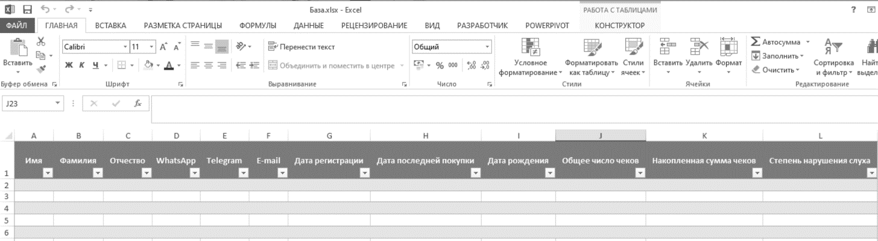
Рисунок 16 – Клиентская база в Excel

Однако в рамках проекта «IT D&D», где предусмотрена работа команды, а не одного человека Excel является неудобным. Так как в нем отсутствует многопользовательский доступ, также данные легко скопировать или потерять, могут возникать сложности с аналитикой.
Access – программное обеспечение от Microsoft, которое на первый взгляд схоже по функционалу с Excel, но на деле оно сложнее и надёжнее. Здесь данные более защищены: у каждого менеджера есть доступ только к своей таблице, в базах в зависимости от типа можно работать одному или нескольким пользователям. Пример клиентской базы в Access представлен на рисунке 17.

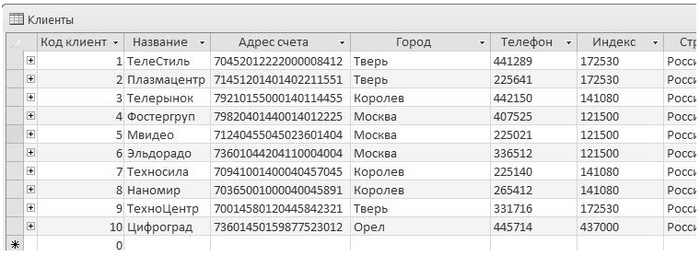
Рисунок 17 – Клиентская база в Access
Однако у программы есть свои существенные недостатки: она более требовательна к операционной системе, а при сбоях в локальной сети существует вероятность возникновения ошибок.
Google Sheets – Google Таблицы хорошо подойдут в начале развития стартапа «IT D&D». Имеет схожий функционал с Excel: бесплатный инструмент, удобный, отсутствуют лишние функции, которые на первых порах не нужны, совместный доступ позволяет работать целой команде и видеть изменения от каждого пользователя. Ещё из приятных опций: можно настроить email-рассылку клиентам с помощью специального плагина. Какие минусы: сложно автоматизировать некоторые процессы, отсутствие продвинутых функций для крупного бизнеса, неудобный интерфейс для мобильных устройств и планшетов.
CRM-системы (Customer Relationship Management) – специально разработанные сервисы для автоматизации процессов, контроля продаж и аналитики. Это самый удобный, надёжный и комфортный способ ведения базы для крупной компании. В CRM есть то, что недоступно в других сервисах: подключение к соцсетям, сайту, настройка почты, телефонии, создание автосценариев, управление задачами и назначение ответственных, отражение в задачах промежуточных этапов, сегментация клиентов. При масштабировании проекта предполагается переход с инструмента Google Sheets на полноценную CRM-систему.
Автоматизированы все рутинные действия, есть аналитика, в хронологическом порядке отражена вся история взаимодействия с клиентом, не нужно запоминать, с кем, когда и по какому поводу нужно связаться – программа сама напомнит, а ещё и реализует самостоятельно некоторые функции (например, отправит сообщение в соцсетях, обработает заявку с сайта и так далее). Одно из главных преимуществ – наглядная аналитика, которая позволит оценить деятельность менеджера, всего отдела продаж, рекламной кампании.
Лучшее решение для стартапа «IT D&D» является CRM-система «Битрикс24». Битрикс24 можно использовать в качестве готового решения и для взаимодействия с клиентами:
– для организации живой ленты: читать и обсуждать свежие новости, оповестить студентов и преподавателей;
– для построения дерева подразделений (организационная структура школы);
– для создания wiki-справочника, где хранится база знаний и обучающих материалов;
– для организации учебных чатов студентов с преподавателями;
– для расписания занятий и учебного плана: студенты видят свое расписание и план в режиме онлайн;
– для онлайн-обучения: ученики могут подключиться к занятию по видеоконференции;
«Битрикс24» имеет в штатном функционале много необходимых модулей для онлайн-школ. Однако при необходимости сервис готов предоставить индивидуальные доработки.
При разработке CRM для школы стоит учитывать обязательные функции, которые должны быть внедрены. Рассмотрим самые основные.
Нужна хорошая база данных, в которой мы сможем управлять данными всех учеников и заносить наиболее важную информацию. Она должна быть систематизирована, иметь поиск, возможность добавлять фото, персональную информацию. Уникальность разработки CRM заключается в том, что настройки базы выставляются под ваши конкретные запросы.
Учебный процесс – это наиболее ответственный блок, с которым будут взаимодействовать как ученики, так и преподаватели. Это платформа, на которой ученики получают знания. На ней организовывается весь учебный процесс, начиная от расписаний, заканчивая подключением трансляций, выгрузкой уроков и инструментов для проверки домашних заданий.
Рассылки – еще один инструмент взаимодействия с клиентом. Помимо рекламных кампаний, рассылки помогают автоматизировать учебный процесс. Так ученику не нужно будет высылать каждый урок вручную, после приобретения курса он получает рассылку согласно заданному расписанию.
Сайт – это лицо школы, а CRM система для школы – организм, способный выполнять функциональные задачи. Интеграция с сайтом позволяет быстро взаимодействовать с пользователями, обновлять информацию, вносить изменения, вести учет. Эти два инструмента объединяются и приносят еще больше прибыли.
Ведение финансового учета дает возможность понимать принципы ведения бизнеса, контролировать рабочие процессы, управлять производством и повышать доходность компании. CRM система для онлайн школы нужна, чтобы полностью контролировать финансы, исключать утечку средств и понимать, как распределяются денежные потоки внутри бизнеса. Инструменты учета существенно облегчают ведение бухгалтерии и снижают вероятность ошибок.
При масштабировании стартапа «IT D&D» будут вводится онлайн занятия с преподавателями, знающих язык жестов. Для этого будет необходимо вести расписание уроков. Ведение расписания в автоматическом режиме распределяет нагрузку между преподавателями, помогает избежать ошибок при составлении рабочих графиков, понимать востребованность образовательных направлений. Клиенту достаточно выбрать курс, преподавателя и в календаре подобрать удобное для себя расписание. Это удобно, просто и практично.
Помимо финансовой отчетности CRM система для школы позволяет собирать данные о клиентах, которые помогают понять целевую аудиторию. Также предоставляются отчеты по эффективности сотрудников, нагрузке, распределению обязанностей. Отчетности дают возможность полностью видеть бизнес и понимать его структуру, находить сильные и слабые стороны и понимать, как можно привлекать средства и уменьшать расходы.
База данных сотрудников дает возможность выстроить рейтинг, оценивать эффективность работы, собирать отзывы от коллектива и учеников, смотреть и составлять графики, определять премии, назначать отпуска. Чат для сотрудников позволяет налаживать коммуникацию внутри компании.
Также необходимо разработать личный кабинет ученика, где отслеживается его прогресс, отображаются программы, создаются персональные условия.
Мы получим любые инструменты для управления своим бизнесом и готовый продукт, разработанный специально под потребности нашей компании. Разработка состоит из таких этапов:
Составление технического задания на разработку CRM. Продумывается структура инструмента, подбирается стек технологий, составляется архитектура, прототип, проект формируется в документ, по которому будут работать специалисты.
Программирование функционала, необходимого для решения поставленных задач. Программисты реализуют продукт согласно техническому заданию, дизайнеры делают компоненты, все это объединяется в рабочие модули и создается единое приложение для бизнеса.
Тестирование CRM. Проводится ряд тестов, проверяется правильность кода, система безопасности, нагрузка, интегрируются сторонние сервисы, производится настройка.
Дальше специалисты устанавливают CRM для онлайн школы и обучают сотрудников пользоваться инструментом. Он готов к работе.

3 Определение эффективности стартапа «IT D&D»

3.1 Дорожная карта проекта

Дорожная карта проекта («ROADMAP») – это визуальное представление стратегии реализации проекта.
На основании дорожной карты можно понять, кто достигает целей, в чем они заключаются и какой срок выполнения работ для их достижения. Стартап «IT D&D» также имеет свой «roadmap» – универсальный инструмент для инвесторов и разработчиков проекта. Дорожная карта проекта представлена на рисунке 18:

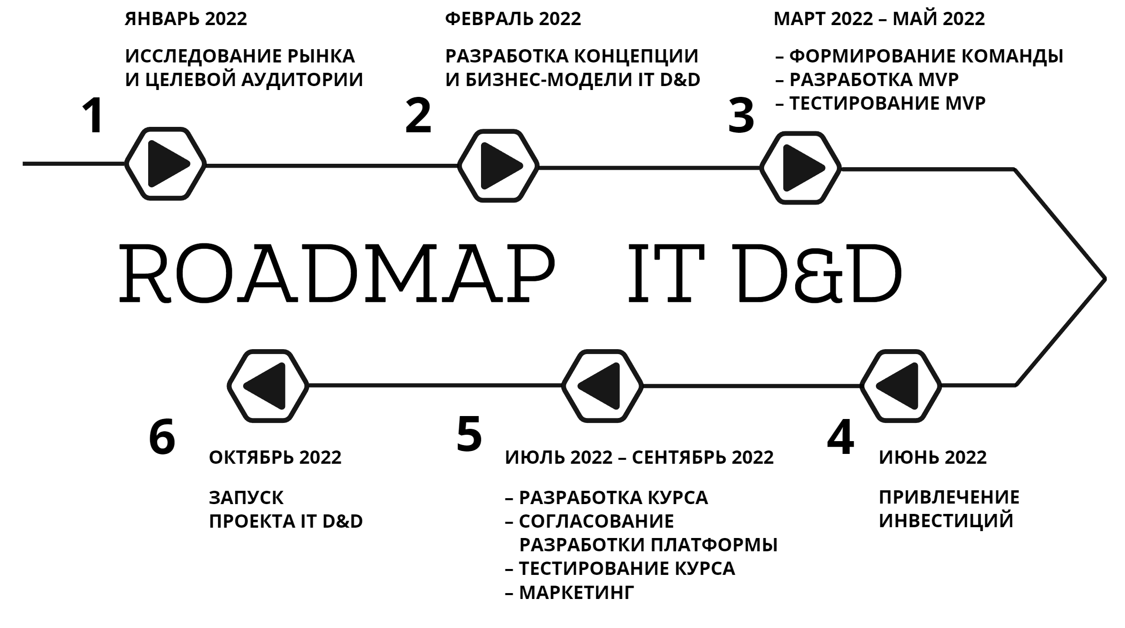
Рисунок 18 – Дорожная карта «IT D&D»

Дорожная карта проекта показывает, что на текущем этапе реализации стартапа «IT D&D»:
– исследован рынок онлайн-образования и проведен анализ целевой аудитории,
– разработана концепция стартапа и прописана бизнес-модель,
– сформирована команда проекта,
– разработан MVP,
– тестируется MVP потенциальными пользователями.
Детально разработанная дорожная карта проекта позволит выстроить стратегию развития и масштабирования проекта и даст возможность тщательно описать все бизнес-процессы при реализации стартапа. Кроме того, мы живем в эпоху развития информационных технологий и цифровизации всех сфер, в связи с чем, стартап «IT D&D» действительно актуален и необходим, ведь он решает ряд в сфере социализации людей с нарушением слуха, причем делает это за счет современных технологий.
При масштабировании стартапа «IT D&D» будет необходим переход с управления клиентской базой в «Google Sheets» на управление в CRM-системе. Это существенно увеличит эффективность работы. Во-первых, довольно сильно оптимизирует работу с клиентами. Во-вторых, CRM-система позволит сохранить историю взаимодействия с клиентами. В-третьих, увеличит количество продаж за счет удержания клиентов.
Как рассматривалось в предыдущем разделе для стартапа «IT D&D» лучшем решением станет выбор «Битрикс24». Это гибкий и мощный инструмент, однако для должного эффекта нужно ответственно подойти к его внедрению. В случае проекта, для использования CRM необходимо выполнить несколько стандартных шагов:
1) прежде всего необходимо заполнить справочники – некие «словари» нашей системы. Здесь указываются названия стадий сделок, источник контактов и многое другое;
2) далее составляем список того, что мы будем предлагать клиентам. В нашем случае, мы указываем названия направлений обучения;
3) в силу специфики целевой аудитории электронная почта и мессенджеры – основные каналы общения с клиентами, и часто придётся иметь дело с большим количеством одинаковых по структуре писем. Упростим себе работу и создадим почтовые шаблоны.
4) также стоит внести в систему реквизиты «IT D&D». После этого любой новый счет будет автоматически содержать нужные данные для оплаты.
5) продумываем роли для всех сотрудников и отделов нашей компании. К чему должен иметь доступ менеджер отдела продаж, какие данные может получить руководитель отдела – устанавливаем эти правила с помощью прав доступа.
После этих шагов «Битрикс24» будет настроен, и мы сможем приступить к наполнению системы данными. Переход с управления клиентской базой в «Google Sheets» означает, что у нас уже имеется база клиентов, поэтому используем гибкий инструмент импорта, как показано на рисунке 19, и продолжаем работать со своими данными уже в «Битрикс24».

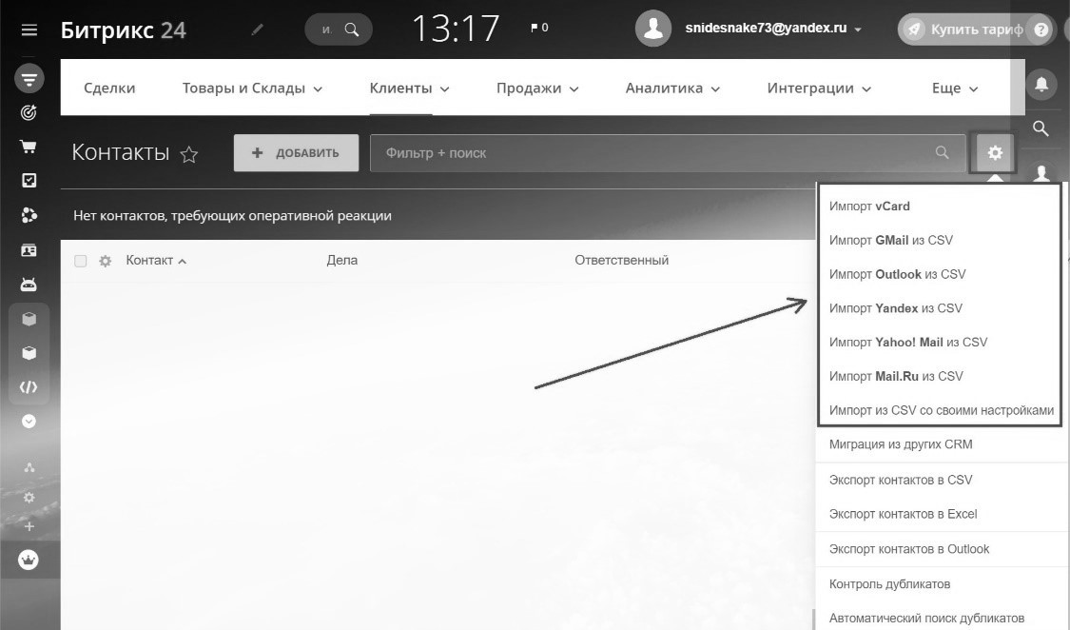
Рисунок 19 – Импорт контактов из существующей клиентской базы

Сохраняя контакты в CRM, мы сможем проанализировать свою клиентскую базу, создать рассылку о выгодных предложениях, и просто поздравлять своих любимых клиентов с днём рождения.
Чем больше мы знаем о своих контактах, тем проще будет совершать продажи. Клиентская база нуждается в развитии. Для этого в «Битрикс24» есть карточка контакта, в которой можно найти полную информацию о нем, естественно, если ее правильно заполнять данными. Другими словами, карточка контактом, является ключевым элементом CRM-системы. Контактом может быть контрагент, частное лицо, представитель компании или клиент.

3.2 Финансовый план стартапа

«IT D&D» – это онлайн-платформа для обучения людей с нарушением слуха. Основной источник дохода проекта, соответственно, это продажа курсов и подписок на web-платформе «IT D&D», а также услуга обучения сотрудников для компаний.
На первоначальном этапе стартап «IT D&D» статьи расходов представлены на рисунке 20, с учетом расходов на сервисы для создания сайта, систему управления обучением, подоходный налог и эквайринг, оборудование, рекламу и штат:
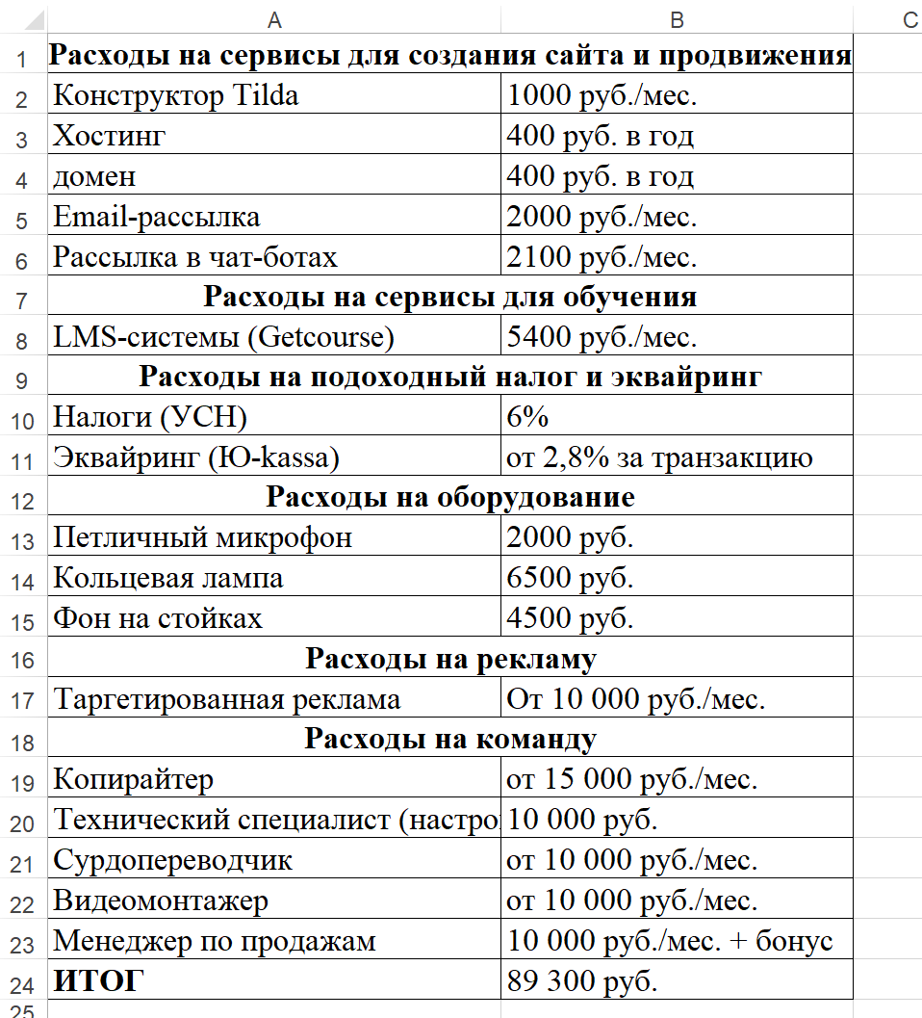
Рисунок 20 – Первоначальные статьи расходов «IT D&D»
В рамках стартапа «IT D&D» и получения «Студенческого гранта» необходимо регистрация ООО и переход на упрощенную систему налогообложения до 6%.
Таким образом, чтобы подготовить проект к запуску потребуется 89 300 рублей. В дальнейшем при развитии проекта, планируется создание собственной платформы, что увеличит затраты, однако сделает продукт качественнее и удобным в пользовании.
Кроме того, важным в статье расходов являются затраты на модернизацию и техническую поддержку будущей платформы «IT D&D», которые включают:
– адаптация базового дизайна программного продукта под цветовую гамму и фирменный стиль проекта;
– хостинг и обслуживание серверов, на которых размещен программный продукт и контент;
– техническая поддержка, то есть решение возникающих проблем с доступом клиентов проекта;
– периодические обновления программного продукта при появлении улучшенной версии.
Расчет доходов представлен на рисунке 21. Будущие показатели были рассчитаны в среднем за месяц, также учтены пессимистичные и оптимистичные сценарии.
Стоимость услуг рассчитана с учетом таких издержек как:
– оклад сотрудников,
– маркетинговые расходы,
– налоги и страховые взносы,
– расходы на разработку обучения,
– расходы на создание сайта,
– стоимость услуг экспертов,
– затраты на модернизацию сайта и его технической поддержки.
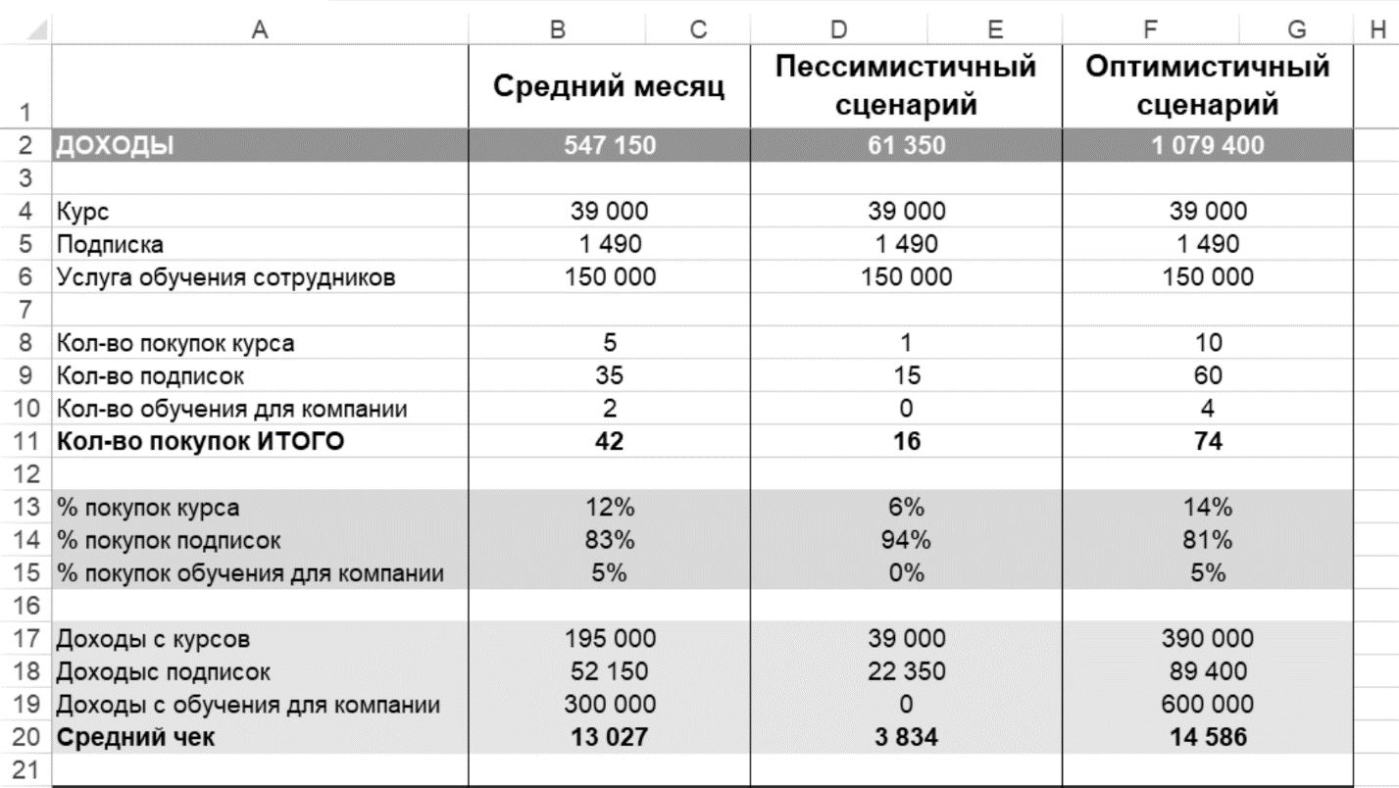
Рисунок 21 – Планируемые доходы проекта «IT D&D»

Планируется реализовывать минимум от пяти полноценных обучающих курсов в месяц, в дальнейшем с переходом на подписочную модель продавать от 35 подписок на обучение в месяц. В расчете из стоимости 39 000 рублей за обучающий курс, 1 490 рублей за подписку на сервис и от 150 000 рублей за услугу обучения сотрудников для компаний средний ежемесячный доход составляет 547 150 рублей.
При оптимистичном сценарии можно рассчитывать на ежемесячный доход в 1 079 400 рублей, однако с учетом пессимистичного исхода доход составляет всего 61 350 рублей.
Также проект рассчитывает на поддержку государства, которое будут субсидировать обучение людей с нарушением слуха.
Просчитаны ежемесячные расходы, которые учитывают пессимистичный и оптимистичный сценарии продаж. Статьи будущих расходов представлены на рисунке 22:

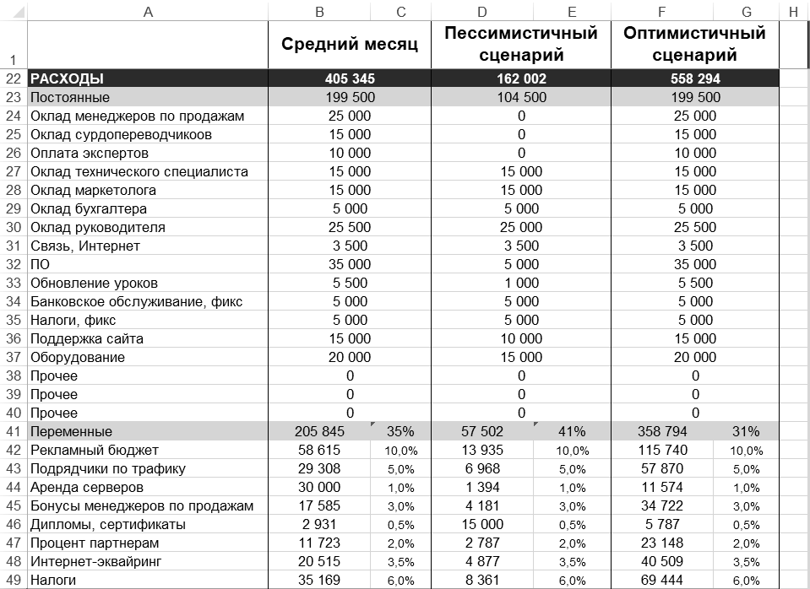
Рисунок 22 – Планируемые расходы проекта «IT D&D»

Ежемесячные постоянные расходы будут составлять в районе 199 500 рублей, а переменные около 35% от доходов.
Период выхода на самоокупаемость составляет от 3 до 7 месяцев. Все расчеты представлены на рисунке 23:

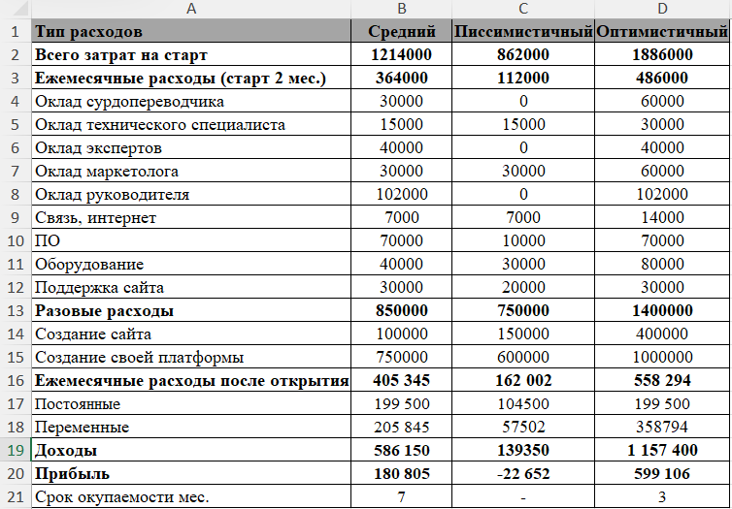
Рисунок 23 – Расчет срока окупаемости проекта «IT D&D»
Для окупаемости проекта и его развития необходимо продавать не менее 5 курсов в месяц. За первый год планируется реализовать 60 курсов. Эти показатели позволят нам перейти на следующий этап.
Продажа подписки на сервис, которая будет существенно дешевле отдельного курса, но увеличит аудиторию проекта и будет приносить доход постоянно. Расчетная стоимость подписки составляет 1 490 рублей. Планируется продавать в среднем по 35 подписки в месяц. Заложенное время на реализацию этого этапа 1 год. Таким образом до момента выхода на самоокупаемость планируется реализовать 420 подписок на услуги компании.
На запуск проекта, разработку платформы и создание обучающих курсов необходимо 1 214 000 – 1 886 000 рублей. Запланировано, что необходимая сумма будет привлечена посредством участия команды стартапа в различных грантовых конкурсах. Запрашиваемая сумма на реализацию проекта – 1 000 000 рублей.
Начальные расходы проекта будут направлены на разработку и поддержку сайта проекта, маркетинг и создание обучающих курсов.
В случае получения гранта возврат денег инвестору не понадобится, и проект сможет продолжать работу в обычном режиме. Если необходимая сумма будет получена от частных инвесторов, то проект окупает расходы к 8 месяцу с начала оказания платных услуг.
Анализ финансового положения стартапа «IT D&D» является важной составляющей определения его эффективности и возможности дальнейшего развития. Он позволяет четко определить источники дохода, а также обозначить все статьи расходов, которые необходимы для существования проекта и для поддержания его успешной деятельности.
ЗАКЛЮЧЕНИЕ

Подводя итог работы, хотелось бы отметить, что для современного бизнеса онлайн-обучения на сегодняшний день созданы все необходимые условия для развития и совершенствования как со стороны государства, так и частных инвесторов. Существует ряд государственных программ по поддержке инициативы молодежи, которая готова внедрить инновации и современные технологические решения в сферу онлайн-образования для организации доступности для широких масс населения.
В этом случае важную роль приобретает разработка стартапов, которые могут облегчить получение знаний для всех слоев населения. Потребность развития стартапов в данной сфере испытывают и сами люди, которые являются их целевой аудиторией.
На сегодняшний день актуален национальный проект «Студенческий стартап», одной из целей которого является поддержка различных стартапов на этапе их создания и реализации.
Примером полноценного стартапа в этой сфере является «IT D&D», который решает проблему отсутствия адаптированных под людей с нарушением слуха обучающих материалов и обеспечивает доступность онлайн-обучения.
В ходе исследования нам удалось подтвердить актуальность стартапа путем как сбора статистических данных, так и, непосредственно, путем проведения интервью в формате Customer Development. Также были охарактеризованы основные цели, задачи стартапа (нынешние и будущие), проанализированы существующие показатели, достигнутые результаты и обозначены перспективы его развития.
Стартап «IT D&D» имеет ряд преимуществ перед конкурентами. Детально разработанная дорожная карта проекта позволяет выстроить стратегию развития и масштабирования стартапа.
В целом, можно говорить о перспективности развития стартапа «IT D&D». Проект имеет необходимые ресурсы и их рациональное использование, что обеспечивает успешную реализацию всех поставленных задач.
Теоретическая значимость работы сводится к систематизации собранных данных об обучении людей с нарушением слуха, которое имеет государственную поддержу и перспективы развития.
Таким образом, цель работы достигнута, были решены задачи по изучению основных понятий и сущности онлайн-образования, рассмотрены существующие инструменты управления при организации онлайн-обучения, оценено текущее и прогнозируемое состояние рынка онлайн-образования, описана концепция и бизнес модель стартапа «IT D&D», рассмотрено моделирование управления клиентской базой в подсистеме онлайн-образования, выбрана эффективная система управления клиентской базой стартапа, описана дорожная карта и финансовый план.

СПИСОК ИСПОЛЬЗОВАННЫХ ИСТОЧНИКОВ

- Куркина, Д.В. Педагогический потенциал и проблемы онлайн-обучения // Вестник науки и образования. – 2021. – №11(47). – URL: https://cyberleninka.ru / (дата обращения: 28.03.2022).
- Бабаева, М.А. Смык А.Ф. Заочное обучение: исторический путь к моок // Высшее образование в России. – 2020. – №4. – URL: https://cyberleninka.ru (дата обращения: 14.03.2022).
- Захарова, У.С. Танасенко Кристина Игоревна Моок в высшем образовании: достоинства и недостатки для преподавателей // Вопросы образования. – 2020. – №3. – URL: https://cyberleninka.ru (дата обращения: 17.04.2022).
- Семенова, Т.В. Рынок массовых открытых онлайн-курсов: перспективы для России // Вопросы образования. – 2021. – №2. – URL: https://cyberleninka.ru (дата обращения: 22.05.2022).
- Кузьмина, Е.В. Using data analysis methodology to foster professional competencies in business informaticians // European Journal of Contemporary Education. – 2020. – Т.9. – № 1 – С.54 – URL: https://cyberleninka.ru (дата обращения: 15.05.2022).
- Боцоева, А.В. О ресурсах цифровизации высшего образования в контексте перехода на инновационный уровень // Проблемы современного педагогического образования. – 2020. – №66–2. – С. 59–62. – URL: https://cyberleninka.ru (дата обращения: 22.05.2022).
- Белозёрова, С.И. Опыт применения LMS Moodle для создания и сопровождения учебных курсов // Современные проблемы науки и образования. – 2021. – №–1. – URL: http://science-education.m/m/artide/view?id=28448 (дата обращения: 20.05.2022).
- Иванова, П.О. Преимущества LMS Moodle в сравнении с другими системами обучения E-LEARNING // Вопросы методики преподавания в вузе. – 2020. – С. 219–223. (дата обращения: 21.05.2022).
- Карпенко, О.М. Обзор средств организации электронного обучения и перспективы их развития // Дистанционное и виртуальное обучение. – 2021. –№2(92). – С. 4–24. (дата обращения: 20.05.2022).
- Пигаль, П.Б. Применение платформы Moodle для дистанционного образования в системе повышения квалификации. – 2022. – С.77–78. – URL: http://elib.bsu.by/bitstream/123456789/174626/1/77-78.pdf (дата обращения: 27.05.2022) (дата обращения: 28.04.2022).
- Абрамов, Г.Ф. Оценка инвестиционных проектов с использованием реальных опционов / Г. Ф. Абрамов, К. А. Малюга // Науковедение. – 2020. – №2.– С.1–10. – URL: https://cyberleninka.ru (дата обращения: 04.05.2022).
- Айвазян, С.А. Прикладная статистика, Основы моделирования и первичная обработка данных / Айвазян С.А // Финансы и статистика – 2021. – № (25). – С. 325. (дата обращения: 17.04.2022).
- Алексеев, В.М. Оптимальное управление / Алексеев В.М // «Наука» – 2020. – № (38). – С. 432. (дата обращения: 18.04.2022).
- Андреева, А.В. Модель управления клиентской базой — новый шаг в развитии CRM / Андреева А.В. // Открытые системы – 2020. – С. 26–28. (дата обращения: 20.04.2022).
- Андреева, А.В. Управление клиентской базой компании через управление интенсивностью переходов клиентов между группами // Материалы четырнадцатого всероссийского симпозиума «Стратегическое планирование и развитие предприятий» – 2020. – С. 9–12. (дата обращения: 15.04.2022).
- Андреева, А.В. Анализ существующих моделей управления клиентской базой и пути их развития // «Стратегическое планирование и развитие предприятий» – 2021. – С. 13–14. (дата обращения: 18.03.2022).
- Барнетт, Дж. Маркетинговые коммуникации // Интегрированный подход – 2020. – С. 10–33. (дата обращения: 15.05.2022).
- Боровиков, В.П. STATISTICA: искусство анализа данных на компьютере – 2021. – С. 688. (дата обращения: 15.05.2022).
- Громов, Ю.Ю Специальные разделы теории управления // Оптимальное управление динамическими системами – 2020 . – № (25). – С. 108. (дата обращения: 26.03.2022).
- Добровидова, М.А. Эффективные технологии повышения лояльности потребителей // Маркетинг и маркетинговые исследования – 2021. – № (45). – С. 48–53. (дата обращения: 10.05.2022).
- Елисеева, И.И. Теория статистики / Елисеева И.И., Князевский B.C. // Основы теории вероятностей – 2020. – С. 446. (дата обращения: 14.05.2022).
- Емельянов, А.А. Имитационное моделирование экономических процессов // Финансы и статистика – 2021. – С. 416. (дата обращения: 15.05.2022).
- Ефимова, М.Р. Общая теория статистики: Учебник – 2021. – С. 416. (дата обращения: 20.05.2022).
- Замков, О.О. Математические методы в экономике // Дело и сервис – 2020. – С. 384. (дата обращения: 17.05.2022).
- Карасев, А.П. Разработка факторной модели лояльности для рынка услуг сотовой связи // Маркетинг и маркетинговые исследования – 2021. –
С. 98–111. (дата обращения: 10.05.2022).
- Кремер, Н.Ш. Эконометрика: Учебник для вузов / Кремера Н.Ш. // ЮНИТИ-ДАНА – 2020. – С. 311. (дата обращения: 12.05.2022).
- Курышева, Т.В. Финансы и статистика – 2021. – С. 464. (дата обращения: 09.05.2022).
- Лопатинская, И.В. Лояльность как основной показатель удержания потребителей банковских услуг – 2020. – № (25). – С. 174. (дата обращения: 15.05.2022).
- Синельников, В.В. Онлайн-ресурсы для самообразования российских школьников // Национальный исследовательский университет «Высшая школа экономики» – 2020. – С. 29. (дата обращения: 12.05.2022).
- Солдатова, Г.У. Цифровое поколение России. Компетентность и безопасность // Смысл, – 2021. – С. 376. (дата обращения: 20.05.2022).
- Тагаров, Б.Ж. Основные направления развития рынка онлайн-образования в России // Байкальский гос. ун-т, – 2020 – С. 112. (дата обращения: 21.05.2022).
- Эллсберг, М.Д. Как добиться успеха без традиционного образования. // Фербер, – 2020. (дата обращения: 06.05.2022)
- hse.ru // Онлайн-обучение как драйвер развития офлайн-образования [сайт]. – URL: https://www.hse.ru/news/edu/210576410.html (дата обращения: 23.03.2022).
- innoagency.ru // Исследование Российского рынка онлайн-образования [сайт]. – URL: https://innoagency.ru/files/Issledovanie_rynka _rossiyskogo_online_obrazovania_2020.pdf. (дата обращения: 18.03.2022).
- kogio.ru // Онлайн-обучение [сайт]. – URL: https://kogio.ru/faq/general/elearning/ (дата обращения: 23.04.2022).
- trends.rbc.ru // Непрерывное обучение как главный тренд образования будущего [сайт]. – URL: https://trends.rbc.ru/trends/education/5eb9cc339a79471380ca55f9. (дата обращения: 23.05.2022).
- ucheba.ru // Онлайн-программы в вузах [сайт]. – URL: https://www.ucheba.ru/article/964 (дата обращения: 23.05.2022).
- Остервальдер, А. Построение бизнес-моделей: настольная книга стратега и новатора // Построения бизнес-моделей. – URL: http://baguzin.ru/wp/?p=1999. (дата обращения: 18.05.2022).
- Остервальдер А. Построение бизнес-моделей // Построения бизнес-моделей. – URL: http://www.econfin.ru/archives/8376. (дата обращения: 15.05.2022).
- https://rb.ru // Рынок образовательных стартапов - настоящее или будущее? [сайт]. – URL: https://rb.ru/analytics/educational-technology (дата обращения 13.05.2022).
- Косевич, А.В. Конкурентоспособность российского образования в условиях глобализации мировой экономики // Московский экономический журнал. – 2016. – № 1. (дата обращения: 27.05.2022).
- Блажевич, О.Г. Теоретические аспекты оценки финансового положения предприятия // Science Time. – 2020. – № 4 (28). – С. 99–105. (дата обращения: 09.05.2022).
- Воробьева, Е.И. Анализ научных подходов к сущности финансовой устойчивости предприятий // Научный вестник: финансы, банки, инвестиции. – 2021. – № 4 (33). – С. 22–27. (дата обращения: 17.04.2022).
- Максимова, А.И. Финансовый менеджмент: учеб. пособие // «Пермский институт экономики и финансов», – 2020. – С. 130. (дата обращения: 14.05.2022).
- Ваганова, О.И. Проектирование учебного процесса по дисциплине с использованием онлайн-курсов //Балтийский гуманитарный журнал. – 2020. – Т.8. – № 1(26). – С. 277–280. (дата обращения: 20.05.2022).
- Баева, О.Н. Оценки участия руководителей в дополнительном профессиональном образовании на основе данных статистических наблюдений // Известия Байкальского государственного университета. – 2020. - Т. 26, – № 6. – С. 980–986. (дата обращения: 06.05.2022).
- Анохов, И.В. Нравственность как инструмент управления // Вестник Института экономики Российской академии наук. – 2021. – № 1. – С. 73–87.
- Казарина, Л.А. Услуги, оказываемые научными организациями, как особый вид рыночных услуг // Практический маркетинг. – 2021. – № 2(264). – С. 16–22. (дата обращения: 18.04.2022).
- Тагаров, Б.Ж. Факторы развития рынка фриланса в информационной экономике // Креативная экономика. – 2020. – Т.12. – №10. – С. 1703–1714. (дата обращения: 15.05.2022).
- Гущина О.М. Психологические измерения для оценки эффективности онлайн курса в системе e-learning // Балтийский гуманитарный журнал. – 2020. – Т. 6. – № 4(21). – С. 301–304. (дата обращения: 26.05.2022).

